附件4

全国安全生产知识技能考核信息系统
省级自建业务管理系统
接口设计说明书
（二期）

应急管理部干部培训学院
2025年12月

目 录
1. 文档说明 3
1.1. 目的 3
1.2. 名词解释 3
1.3. 请求报文头 3
2. 调用流程说明 3
2.1. 业务流程图 3
2.2. 接口列表 7
3. 接口API 7
3.1. 机构信息获取接口（一期、二期接口相同） 7
3.2. 黑名单校验接口（一期、二期接口相同） 15
3.3. 证书信息查询校验接口（一期、二期接口相同） 16
3.4. 证书信息查询校验接口（二期接口） 18
3.5. 证书信息获取接口（一期、二期接口相同） 20
3.6. 考试点信息查询接口（一期、二期接口相同） 23
3.7. 培训信息上传接口（新）（一期、二期接口相同） 27
3.8. 培训信息上传数据核验接口（一期、二期接口相同） 31
3.9. 考生信息上传接口（二期接口） 33
3.10. 考生信息删除接口（二期接口） 37
3.11. 考生信息修改接口（二期接口） 38
3.12. 理论考试计划新增接口（二期接口） 40
3.13. 理论考试计划新增数据核验接口（二期接口） 42
3.14. 理论考试计划删除接口（二期接口） 46
3.15. 理论考试计划延期修改接口（二期接口） 47
3.16. 理论考试考生约考新增接口（二期接口） 48
3.17. 理论考生取消约考接口（二期接口） 51
3.18. 获取理论考试结果接口（二期接口） 53
3.19. 公布理论考试结果接口（二期接口） 57
3.20. 实操考试计划新增接口（二期接口） 59
3.21. 实操考试计划新增数据核验接口（二期接口） 61
3.22. 实操考试计划删除接口（二期接口） 64
3.23. 实操考试计划延期修改接口（二期接口） 65
3.24. 实操考试考生约考新增接口（二期接口） 67
3.25. 实操考生取消约考接口（二期接口） 70
3.26. 国家实操考评员信息下载接口（二期接口） 71
3.27. 实操考评员信息上传接口（二期接口） 74
3.28. 实操考评员信息修改接口（二期接口） 78
3.29. 省实操考评员信息下载接口（二期接口） 81
3.30. 实操考评员安排接口（二期接口） 84
3.31. 实操考评员取消安排接口（二期接口） 85
3.32. 特种作业初训实操考试成绩上传接口（二期接口） 87
3.33. 获取实操考试结果接口（二期接口） 88
3.34. 公布实操考试结果接口（二期接口） 91
3.35. 证书档案编号和二维码生成下载接口（二期接口） 93
3.36. 审核发证信息上传接口（二期接口） 95
3.37. 特种作业操作证复审信息上传接口（二期接口） 98
3.38. 文件上传接口（一期、二期接口相同） 100
3.39. 延长复审时间接口（一期、二期接口相同） 101
3.40. 证书状态变更接口（一期、二期接口相同） 102
3.41. 黑名单上传接口（一期、二期接口相同） 104
3.42. 黑名单修改接口（一期、二期接口相同） 106
3.43. 自建省下载人工入场申请信息（二期接口） 107
3.44. 获取图片base64数据（一期、二期接口相同） 110
3.45. 笔答考试计划新增接口（一期接口） 111
4. 附录 114
4.1. 接口签名规则 114
4.2. 签名步骤 115
4.3. 签名示例 116
4.4. 签名 Demo 主类 119
4.5. 签名方法类 122
4.6. Postman调用示例 124
4.7. resultCode 说明 129
4.8. 考试计划开启密码加密Demo 129

文档说明

目的
为省级自建业务管理系统（以下简称省级自建系统）对接全国安全生产知识技能考核信息系统（以下简称国家考核系统）提供接口对接的说明。
名词 | 解释
appKey | 应用编码，应用在本系统注册产生，作为应用在本系统身份标识。
appPwd | 应用凭证，用于应用调用接口时使用。

名词解释

请求报文头
参数名 | 是否必填 | 字段类型 | 描述
once | 是 | String | 随机数，32 位，可用 UUID 表示。
ts | 是 | String | 时间戳
appKey | 是 | String | 连接账号
signMethod | 是 | String | 签名方法 SHA-256
signData | 是 | String | 参数的签名

调用流程说明

业务流程图

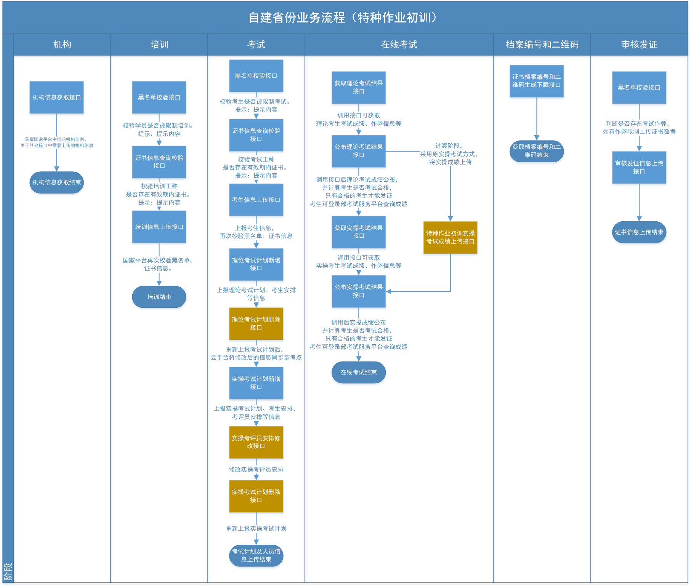

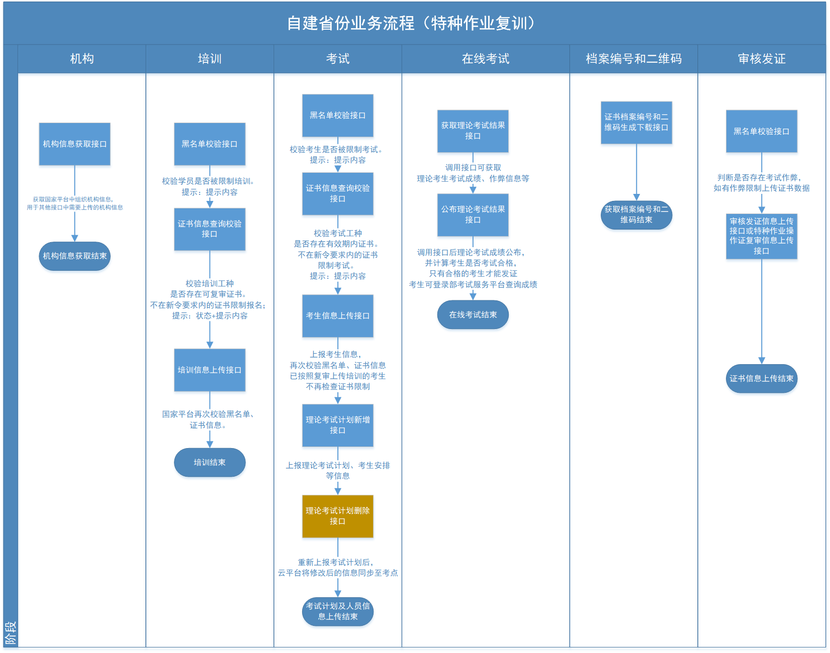

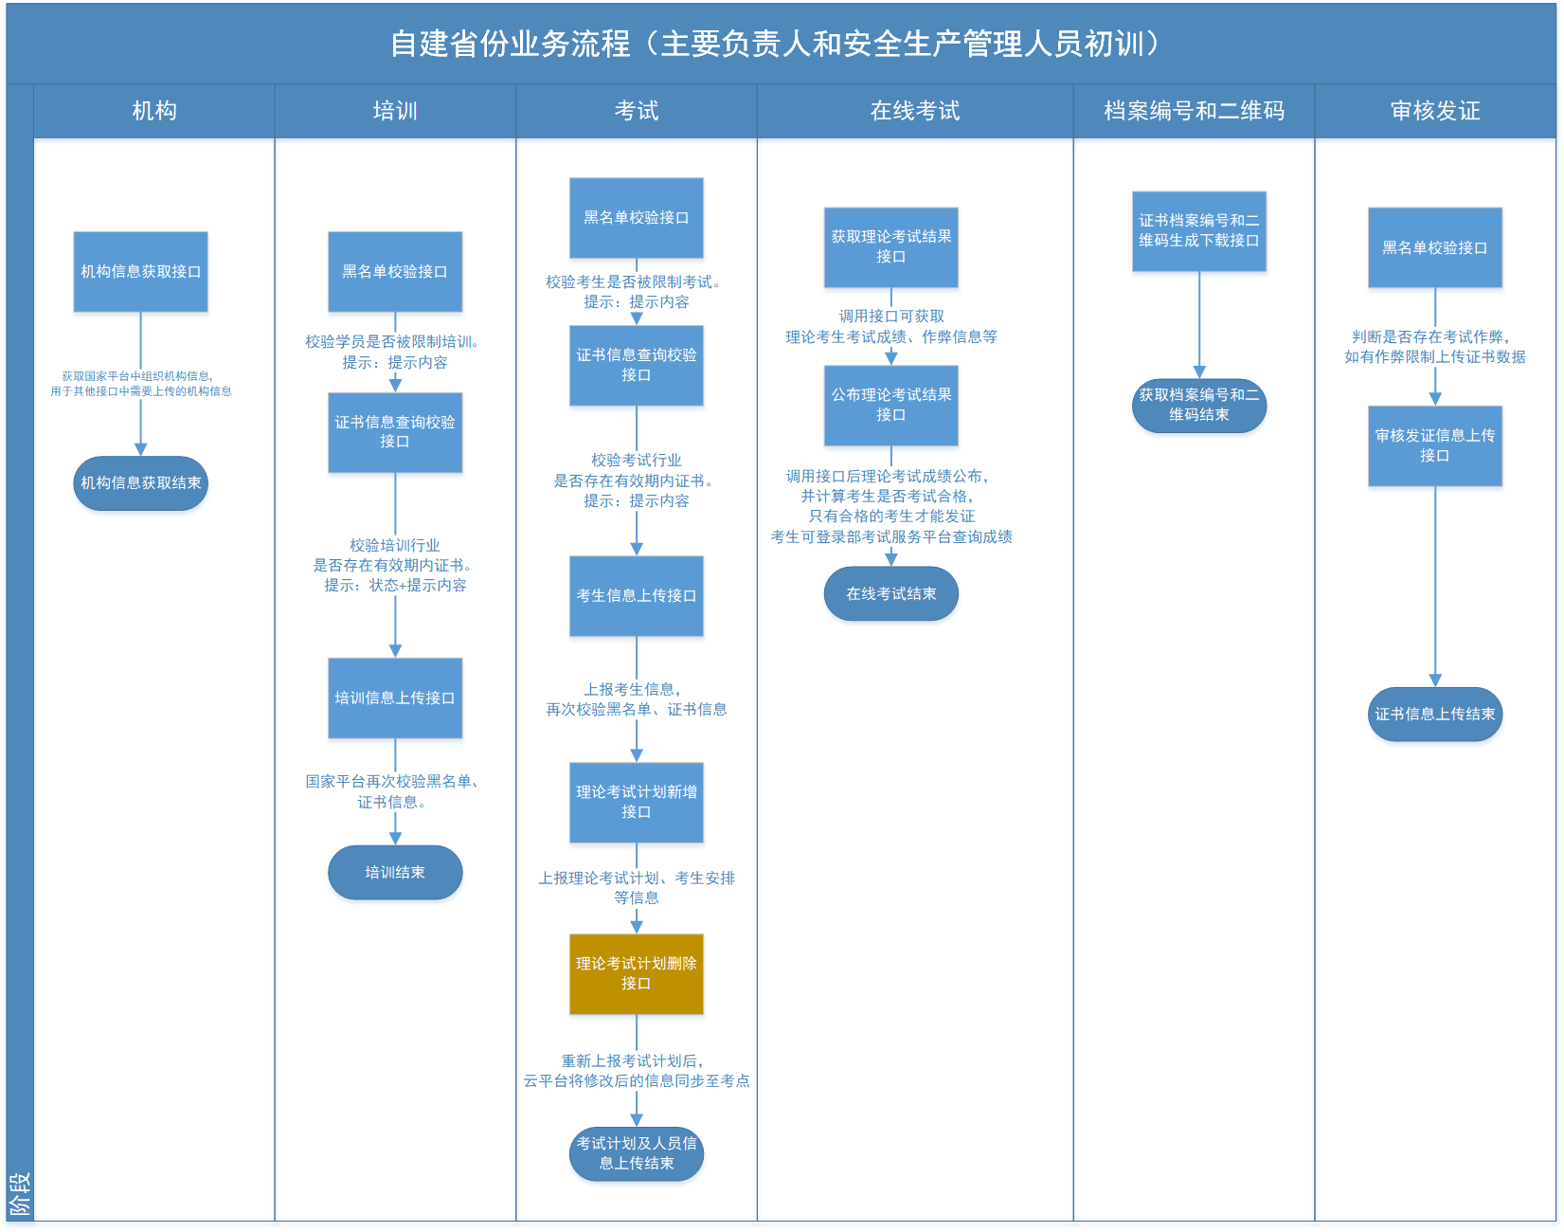

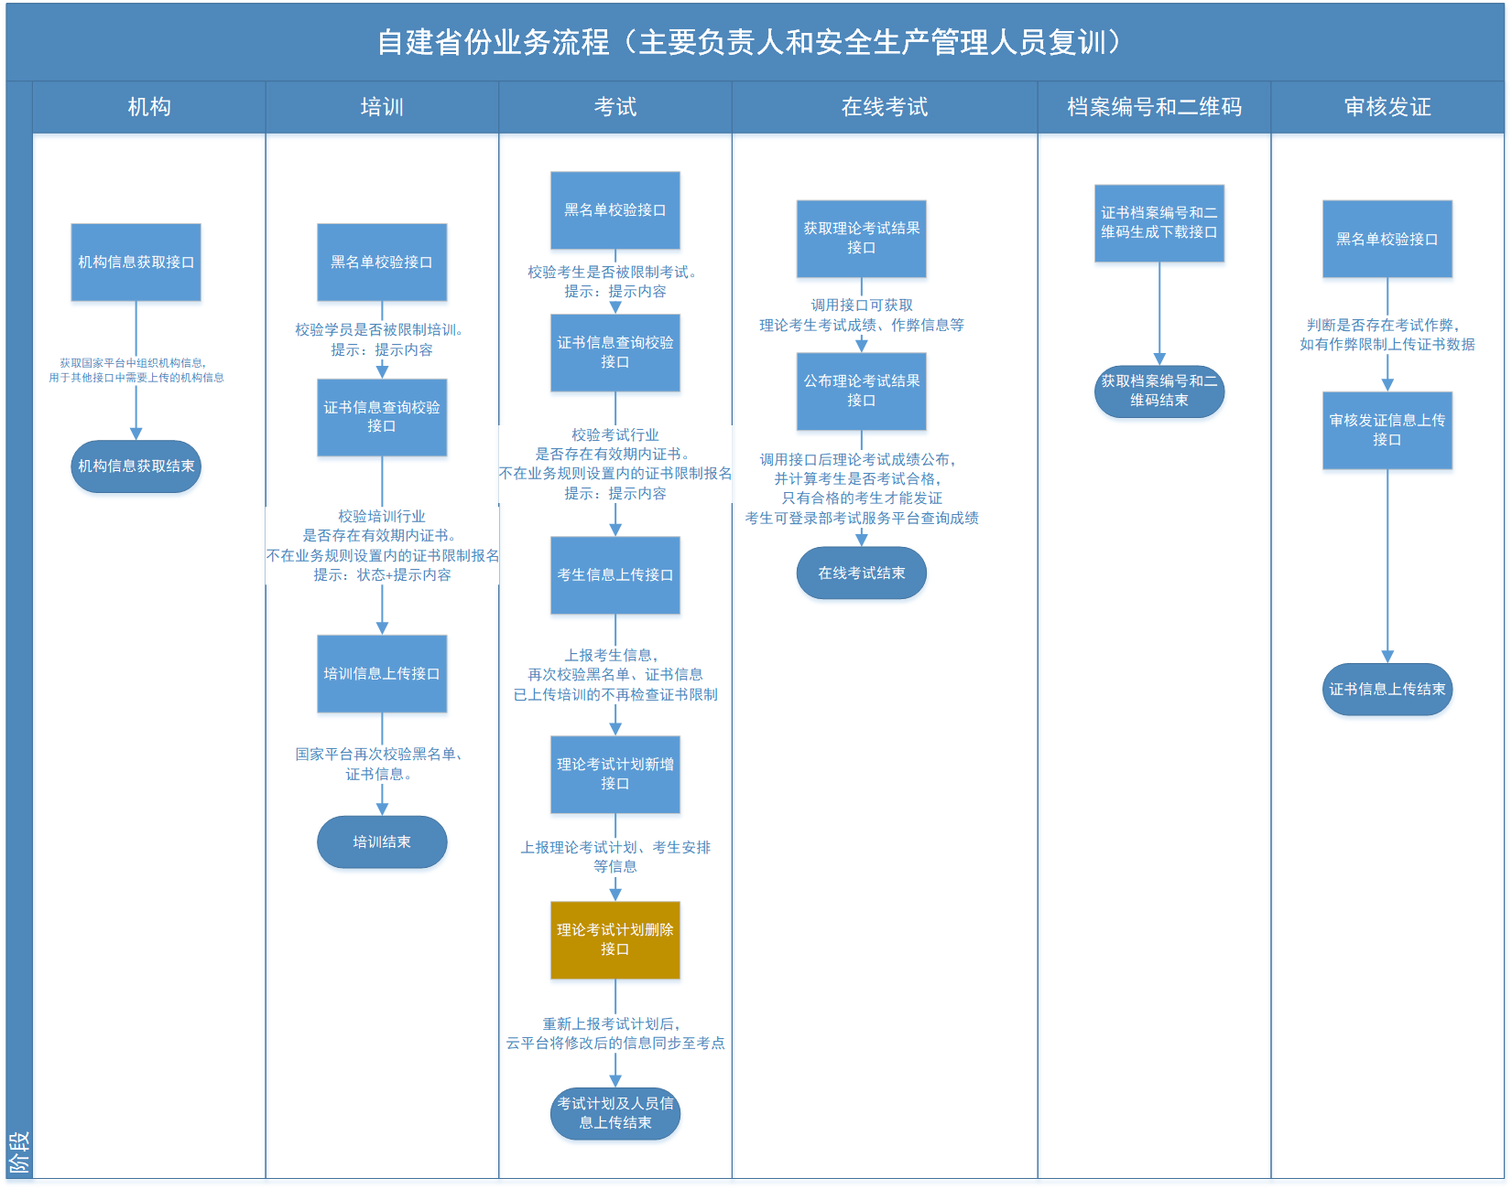

接口列表

接口API

机构信息获取接口（一期、二期接口相同）（需要）

接口说明
省级自建系统调用接口获取国家考核系统中维护的组织机构信息。（机构信息需要省级系统管理员在国家考核系统中维护）

请求方式
GET

接口地址
/api/v1/org

请求参数
参数名 | 是否必填 | 字段类型 | 描述
parentId | 否 | Long | 父单位id
orgClass | 否 | String | 单位类别

返回参数
参数名 | 字段类型 | 描述
code | String | 状态码 200:成功
msg | String | 返回信息
data | List | 返回数据

data属性：
参数名 | 字段类型 | 描述
id | Long | 单位id
parentId | Long | 父单位id
parentName | String | 上级单位
orgCode | String | 单位编码
orgClass | String | 单位类别
orgName | String | 单位名称
usedName1 | String | 曾用名1
usedName2 | String | 曾用名2
province | String | 省
city | String | 市
area | String | 区
orderNum | Long | 排序号
linkman | String | 联系人
phone | String | 联系电话
officePhone | String | 办公电话
hotline | String | 业务咨询电话
postalCode | String | 邮政编码
mailingAddress | String | 通讯地址
longitude | String | 经维度
serviceLevel | String | 业务层级
serviceType | String | 业务性质
deptType | String | 机构性质
authorityCode | String | 签发机关编码
status | String | 部门状态（0正常 1停用）
creditCode | String | 统一信用代码
examinationType | String | 考试点类型
unitIntroduction | String | 单位简介
remark | String | 备注
fulltimeTeacherNum | Long | 专职教师数量
parttimeTeacherNum | Long | 兼职教书数量
orgStatus | String | 机构状态
createOrgId | Long | 创建机构ID
createOrgName | String | 创建机构名称
createUserId | Long | 创建人id
createUserName | String | 创建人姓名
createTime | Date | 创建时间
updateOrgId | Long | 修改机构ID
updateOrgName | String | 修改机构名称
updateUserId | Long | 修改人ID
updateUserName | String | 修改人姓名
updateTime | Date | 修改时间
serviceScope | String | 业务范围
playServiceScope | String | 实操业务范围
theoryServiceScope | String | 理论业务范围
examRecod | String | 备案单位
examPlan | String | 计划单位
serviceScopeId | String | 业务范围id
playServiceScopeId | String | 实操业务范围id
theoryServiceScopeId | String | 理论业务范围id
examRecodId | String | 备案单位id
examPlanId | String | 计划单位id
provinceName | String | 省名称
cityName | String | 市名称
areaName | String | 区名称
industryType | String | 行业类别
workTime | String | 办公时间
provinceId | String | 省ID
cityId | String | 市ID
areaId | String | 区ID

请求示例
orgClass=1

返回示例
{
"code": 200,
"msg": null,
"data": [{
"searchValue": null,
"createBy": null,
"createTime": "2023-04-20 15:51:52",
"updateBy": null,
"updateTime": null,
"remark": null,
"params": {},
"pageNum": null,
"pageSize": null,
"orderByColumn": null,
"isAsc": "asc",
"reasonable": true,
"id": 122,
"parentId": 63,
"oldId": null,
"oldParentId": null,
"orderNum": 0,
"orgCode": "A37000007X",
"preventionCheatCode": null,
"ancestors": "0,2,56,63",
"orgClass": "1",
"orgClassName": null,
"orgName": "临沂市考试中心",
"usedName1": null,
"usedName2": null,
"province": "37",
"city": "13",
"area": null,
"provinceName": "山东省",
"cityName": "临沂市",
"areaName": null,
"provinceId": "370000",
"cityId": "371300",
"areaId": null,
"industryType": null,
"workTime": null,
"linkman": "zzy",
"phone": null,
"officePhone": null,
"hotline": "15610686456",
"postalCode": null,
"mailingAddress": "山东临沂市",
"longitude": "118.351249,35.105193",
"serviceLevel": "3",
"serviceType": null,
"deptType": null,
"authorityCode": null,
"status": "0",
"creditCode": null,
"examinationType": null,
"unitIntroduction": null,
"fulltimeTeacherNum": null,
"parttimeTeacherNum": null,
"orgStatus": "0",
"createOrgId": null,
"createOrgName": null,
"isDel": "0",
"createUserId": null,
"createUserName": null,
"updateOrgId": null,
"updateOrgName": null,
"updateUserId": null,
"updateUserName": null,
"parentName": "山东省考试中心",
"serviceScope": null,
"theoryServiceScope": null,
"playServiceScope": null,
"examRecod": null,
"examPlan": null,
"serviceScopeID": null,
"theoryServiceScopeID": null,
"playServiceScopeID": null,
"serviceScopeCode": null,
"theoryServiceScopeCode": null,
"playServiceScopeCode": null,
"examRecodID": null,
"examPlanID": null,
"examtranFilingOrg": null,
"serialNum": null,
"trainTeachers": null,
"weekWorkTime": null,
"morningWorkTime": null,
"afternoonWorkTime": null,
"fileName": null,
"filePath": null,
"fileUrl": null,
"examplaceServerInfo": null,
"examplaceTheoryRooms": null,
"examplaceOperationRooms": null,
"orgPlayTrainManage": null,
"orgTheoryExamManage": null,
"orgTheoryTrainManage": null,
"trainingTheoryRooms": null,
"trainingOperationRooms": null,
"examplaceSeats": null,
"children": []
}, {
"searchValue": null,
"createBy": null,
"createTime": "2022-11-15 10:52:37",
"updateBy": null,
"updateTime": "2022-12-01 16:57:49",
"remark": null,
"params": {},
"pageNum": null,
"pageSize": null,
"orderByColumn": null,
"isAsc": "asc",
"reasonable": true,
"id": 63,
"parentId": 56,
"oldId": null,
"oldParentId": null,
"orderNum": 1,
"orgCode": "A37000002X",
"preventionCheatCode": null,
"ancestors": "0,2,56",
"orgClass": "1",
"orgClassName": null,
"orgName": "山东省考试中心",
"usedName1": null,
"usedName2": null,
"province": "37",
"city": "02",
"area": "03",
"provinceName": "山东省",
"cityName": "青岛市",
"areaName": "市北区",
"provinceId": "370000",
"cityId": "370200",
"areaId": "370203",
"industryType": null,
"workTime": null,
"linkman": "吴兰",
"phone": "15133239546",
"officePhone": null,
"hotline": "15133239546",
"postalCode": null,
"mailingAddress": "山东省青岛市",
"longitude": "120.377870,36.065822",
"serviceLevel": "2",
"serviceType": null,
"deptType": null,
"authorityCode": null,
"status": "0",
"creditCode": "1234567890qwertyui",
"examinationType": null,
"unitIntroduction": null,
"fulltimeTeacherNum": null,
"parttimeTeacherNum": null,
"orgStatus": "0",
"createOrgId": null,
"createOrgName": null,
"isDel": "0",
"createUserId": null,
"createUserName": null,
"updateOrgId": null,
"updateOrgName": null,
"updateUserId": null,
"updateUserName": null,
"parentName": "山东省应急管理厅",
"serviceScope": null,
"theoryServiceScope": null,
"playServiceScope": null,
"examRecod": null,
"examPlan": null,
"serviceScopeID": null,
"theoryServiceScopeID": null,
"playServiceScopeID": null,
"serviceScopeCode": null,
"theoryServiceScopeCode": null,
"playServiceScopeCode": null,
"examRecodID": null,
"examPlanID": null,
"examtranFilingOrg": null,
"serialNum": null,
"trainTeachers": null,
"weekWorkTime": null,
"morningWorkTime": null,
"afternoonWorkTime": null,
"fileName": null,
"filePath": null,
"fileUrl": null,
"examplaceServerInfo": null,
"examplaceTheoryRooms": null,
"examplaceOperationRooms": null,
"orgPlayTrainManage": null,
"orgTheoryExamManage": null,
"orgTheoryTrainManage": null,
"trainingTheoryRooms": null,
"trainingOperationRooms": null,
"examplaceSeats": null,
"children": []
}
]
}

黑名单校验接口（一期、二期接口相同）（需要）

接口说明
在培训或考试报名时，省级自建系统调用接口核验学员或考生是否存在限制报名情况。或在上报证书数据时，核验有无数据上传限制。
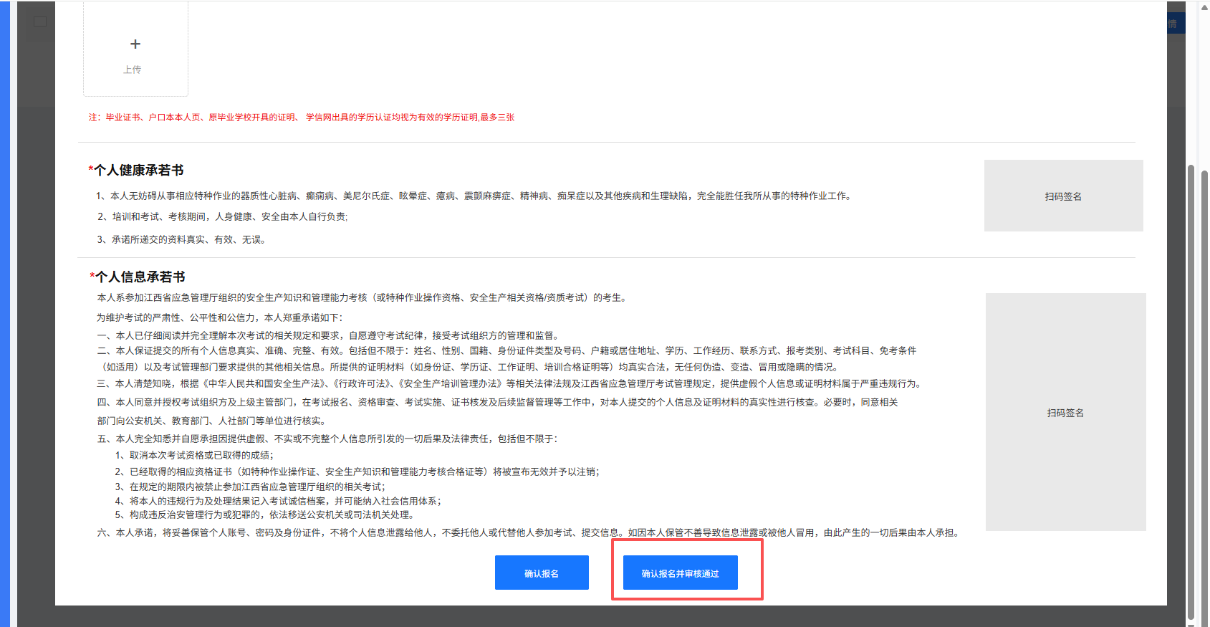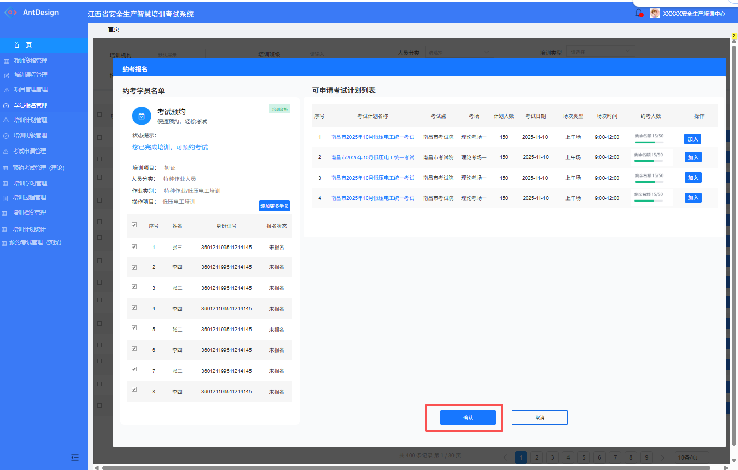
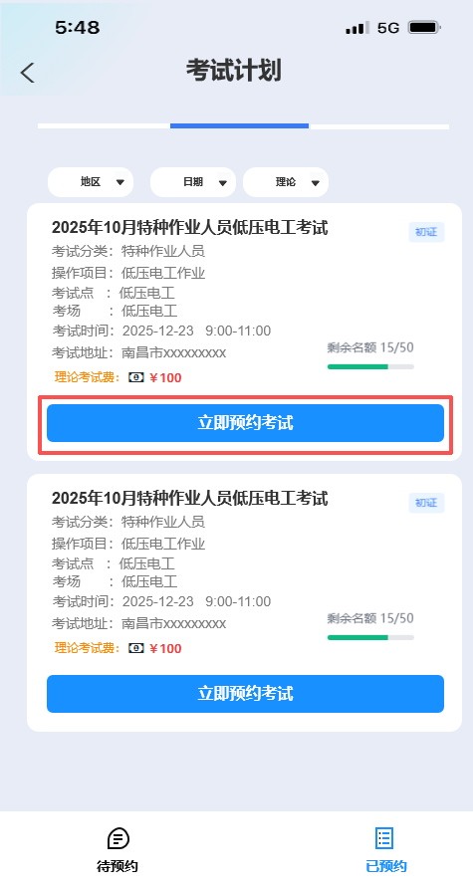

请求方式
GET

接口地址
/api/v1/blacklist/query

请求参数
参数名 | 是否必填 | 字段类型 | 描述
idcardTypeCode | 是 | String | 证件类型 01：身份证 02：军官证 03：护照 04：其他
idcardNum | 是 | String | 证件号码
assessCode | 是 | String | 考核对象最后一级
queryType | 是 | String | 查询类型 1：培训 2：考试 3:制证
time | 是 | String | 培训或考试时间 yyyy-MM-dd

返回参数
参数名 | 字段类型 | 描述
code | String | 状态码 200:成功
msg | String | 返回信息
data | Object | 返回数据

data属性：
参数名 | 字段类型 | 描述
isInBlacklist | String | 是否在黑名单 （是、否）
punishReason | String | 处罚原因
ifPermanentRestrict | String | 是否永久限制 0：否 1：是
restrictGetcertStartTime | String | 限制取证开始日期
restrictGetcertEndTime | String | 限制取证结束日期

请求示例
idcardNum=37142419970128181X&idcardTypeCode=01&time=2029-05-06&assessCode=0301

返回示例
{
"msg":null,
"code":200,
"data":{
"ifPermanentRestrict":"0",
"isInBlacklist":"是",
"restrictGetcertStartTime":"2023-07-03",
"restrictGetcertEndTime":"2023-07-05",
"punishReason":"作弊"
}
}

证书信息查询校验接口（一期、二期接口相同）（需要）

接口说明
培训和考试报名时，省级自建系统调用接口核验国家考核系统中有无学员或考生报名工种或行业的有效期内证书信息，防止进行重复初训取证，如有证书信息可判断证书复审业务类型。

请求方式
POST

接口地址
/api/v1/cert/check

请求参数
参数名 | 是否必填 | 字段类型 | 描述
idcardTypeCode | 是 | String | 证件类型代码 01：身份证 02：军官证 03：护照 04：其他
idcardNum | 是 | String | 身份证件号
personTypeCode | 是 | String | 人员类型代码
jobTypeCode | 是 | String | 作业类别名称
operItemCode | 是 | String | 操作项目代码
enrollType | 是 | String | 报名类型 1：培训报名 2：考试报名
queryType | 是 | String | 查询类型 1：初训 2：复训
fillingOrgId | 是 | Long | 备案机关id

返回参数
参数名 | 字段类型 | 描述
code | String | 状态码 200:成功
msg | String | 返回信息
data | Object | 返回数据

data:
参数名 | 字段类型 | 描述
isEnrollPermit | String | 是否允许报名 permit：允许 deny：不允许
reasonDes | String | 原因说明
reviewType | String | 复审类型 1：3年复审（特种作业） 2：6年换证（特种作业） 3：旧证换新证（特种作业） 4：3年换证（合格证） 5：旧证换新证（合格证）
certId | Long | 关联的旧版证书Id
firstCertDate | String | 初领日期
shouldReviewDate | String | 应复审时间
validBeginDate | String | 有效期开始时间
validEndDate | String | 有效期结束时间
issueOrgId | Long | 签发机关ID
issueOrgName | String | 签发机关名称
archivesNum | String | 档案编号

请求示例
{
"idcardNum":"370102199303078335",
"enrollType":"2",
"idcardTypeCode":"01",
"operItemCode":"030101",
"personTypeCode":"03",
"jobTypeCode":"0301",
"queryType":"2"
}

返回示例

{
"msg":null,
"code":200,
"data":{
"validBeginDate":"2023-07-04",
"issueOrgId":59,
"reasonDes":"可以报名；已关联证书，距离应复审日期剩余0天",
"isEnrollPermit":"permit",
"reviewType":"1",
"firstCertDate":"2020-07-05",
"shouldReviewDate":"2023-07-04",
"certId":116,
"validEndDate":"2026-07-04",
"issueOrgName":"济南市应急管理局"
}
}

证书信息查询校验接口（二期接口）（需要）

接口说明
培训和考试报名时，省级自建系统调用接口核验国家考核系统中有无学员或考生报名工种或行业的有效期内证书信息，防止进行重复初训取证，如有证书信息可判断证书复审业务类型。
此功能接口参数和一期一样，更换代码地址和业务逻辑。业务逻辑校验要和使用省的合并了。

请求方式
GET

接口地址
/api/v2/cert/check

请求参数
参数名 | 是否必填 | 字段类型 | 描述
idcardTypeCode | 是 | String | 证件类型代码 01：身份证 02：军官证 03：护照 04：其他
idcardNum | 是 | String | 身份证件号
personTypeCode | 是 | String | 人员类型代码
jobTypeCode | 是 | String | 作业类别名称
operItemCode | 是 | String | 操作项目代码
enrollType | 否 | String | 报名类型 1：培训报名 2：考试报名
queryType | 是 | String | 查询类型 1：初训 2：复训
fillingOrgId | 是 | Long | 备案机关id

返回参数
参数名 | 字段类型 | 描述
code | String | 状态码 200:成功
msg | String | 返回信息
data | Object | 返回数据

Data，列表:
参数名 | 字段类型 | 描述
isEnrollPermit | String | 是否允许报名 permit：允许 deny：不允许
reasonDes | String | 原因说明
certId | Long | 关联的旧版证书Id
firstCertDate | String | 初领日期
validBeginDate | String | 有效期开始时间
validEndDate | String | 有效期结束时间
issueOrgId | Long | 签发机关ID
issueOrgName | String | 签发机关名称
archivesNum | String | 档案编号

请求示例
{
"idcardNum":"370102199303078335",
"enrollType":"2",
"idcardTypeCode":"01",
"operItemCode":"030101",
"personTypeCode":"03",
"jobTypeCode":"0301",
"queryType":"2"
}

返回示例
开发完成后再补充

证书信息获取接口（一期、二期接口相同）（需要）

接口说明
查询证书详细信息。
- 人员类型为主要负责人和管理人员，只参加理论考试，考试结束后，自动获取考生的证书信息。
2、人员类型为特种作业，初训时参加实操考试，考试结束后，自动获取考生的证书信息。复训时参加理论考试，考试结束后，自动获取考生的证书信息。

请求方式
POST

接口地址
/api/v1/cert/query

请求参数
参数名 | 是否必填 | 字段类型 | 描述
idcardTypeCode | 是 | String | 证件类型代码 01：身份证 02：军官证 03：护照 04：其他
idcardNum | 是 | String | 身份证件号
personTypeCode | 否 | String | 人员类型代码
jobTypeCode | 否 | String | 作业类别名称
operItemCode | 否 | String | 操作项目代码

返回参数
参数名 | 字段类型 | 描述
code | String | 状态码 200:成功
msg | String | 返回信息
data | List | 返回数据

data属性：
参数名 | 是否必填 | 字段类型 | 描述
id | 是 | Long | 证书id
name | 是 | String | 姓名
sex | 是 | String | 性别
idcardTypeCode | 是 | String | 证件类型代码 01：身份证 02：军官证 03：护照 04：其他
idcardTypeName | 是 | String | 证件类型名称
idcardNum | 是 | String | 身份证件号
archivesNum | 是 | String | 档案编号
certNum | 是 | String | 证号
certStatus | 是 | String | 证书状态 1：正常 2：冻结 3：注销 4：撤销 5：失效 9：违规
certStatusName | 是 | String | 证书状态名称
personTypeCode | 是 | String | 人员类型代码
personTypeName | 是 | String | 人员类型名称
jobTypeCode | 是 | String | 作业类别代码（行业类别代码）
jobTypeName | 是 | String | 作业类别名称（行业类别名称）
operItemCode | 是 | String | 操作项目代码（安全合格证无此项目）
operItemName | 是 | String | 操作项目名称（安全合格证无此项目）
issueOrgId | 是 | Long | 签发机关id
issueOrgCode | 是 | String | 签发机关编码
issueOrgName | 是 | String | 签发机关名称
firstCertDate | 是 | Date | 初领日期 yyyy-MM-dd
shouldReviewDate | 是 | Date | 应复审日期yyyy-MM-dd （安全合格证无此项目）
validBeginDate | 是 | Date | 有效开始时间yyyy-MM-dd
validEndDate | 是 | Date | 有效结束时间yyyy-MM-dd
reviewDate | 是 | Date | 实际复审日期yyyy-MM-dd （安全合格证无此项目）
reviewOrgId | 是 | Long | 复审机关id（安全合格证无此项目）
reviewOrgCode | 是 | String | 复审机关编码（安全合格证无此项目）
reviewOrgName | 是 | String | 复审机关名称（安全合格证无此项目）
imgPath | 是 | String | 照片
qrcode | 是 | String | 二维码字符串
qrcodePath | 是 | String | 二维码图片路径

请求示例
{
"idcardNum":"362421197712217718",
"idcardTypeCode":"01"
}

返回示例
{
"msg":"操作成功",
"code":200,
"data":[
{
"personTypeName":"特种作业人员",
"certStatus":"5",
"operItemCode":"030101",
"jobTypeName":"电工作业",
"qrcode":"T362421197712217718",
"idcardTypeName":"身份证",
"archivesNum":"A12000036319045814",
"reviewOrgId":null,
"issueOrgCode":null,
"idcardNum":"362421197712217718",
"validBeginDate":"2019-12-30",
"reviewDate":null,
"jobTypeCode":"0301",
"certNum":"T362421197712217718",
"reviewOrgName":null,
"idcardTypeCode":"01",
"operItemName":"高压电工作业",
"issueOrgId":null,
"sex":"男",
"personTypeCode":"03",
"certStatusName":null,
"issueOrgName":"天津市应急管理局",
"qrcodePath":"http:///10.202.44.104:9300/zwdownload?filePath=qrcode/2023/03/02/c1c3206e-4e9d-4420-8f54-d2707bb5c00b.jpg",
"imgPath":"http:///10.202.44.104:9300/zwdownload?filePath=5/2023/02/28/bca70c82-45e1-4535-8e62-ea7828f2c0c7.jpeg",
"name":"李永光",
"firstCertDate":"2019-12-30",
"shouldReviewDate":"2022-12-29",
"validEndDate":"2025-12-29",
"reviewOrgCode":null
}
]
}

考试点信息查询接口（一期、二期接口相同）（需要）

接口说明
使用此接口可获取考试点考场信息，用于考试计划上传接口。
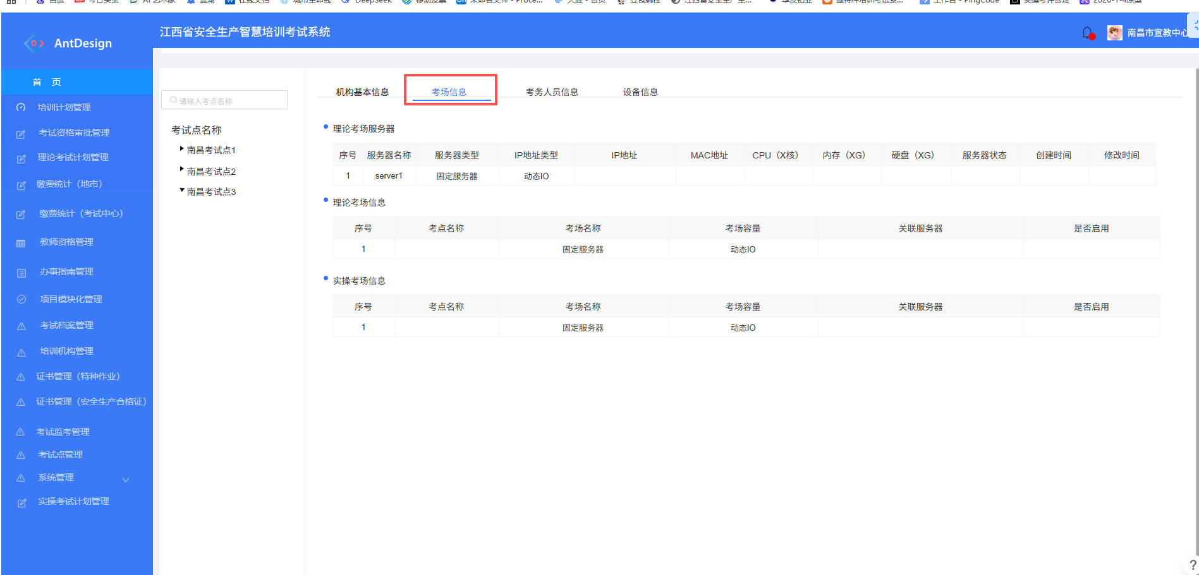

请求方式
GET

接口地址
/api/v1/exam/place

请求参数
无

返回参数
参数名 | 字段类型 | 描述
code | String | 状态码 200:成功
msg | String | 返回信息
data | List | 返回数据

data属性：

参数名 | 字段类型 | 描述
serverName | String | 服务器名称
mac | String | 服务器Mac
ipType | String | IP地址类型 0:固定ip 1:动态ip
ip | String | 服务器IP
status | String | 服务器状态 0：正常 1：停用
roomName | String | 考场
roommId | Long | 考场ID
roomType | String | 考场类型 1:理论 2:实操
roomCapacity | Integer | 考场容量
id | Long | 考试点ID
orgName | String | 考试点名称
orgStatus | String | 考试点机构状态  0：正常  1：限期整改（允许开展业务）  2：限期整改（暂停开展业务）  3：停业整顿  4：停业

请求示例

返回示例

{
"msg":null,
"code":200,
"data":[
{
"orgStatus":"0",
"orgName":"临沂临沂费县薛庄镇薛庄村考试点",
"ip":"11.11.1.1",
"serverName":"测试服务器1",
"id":118,
"mac":"6C-24-08-BA-F1-3A",
"ipType":"0",
"roomName":"临沂考试点",
"status":"0"
},
{
"orgStatus":"0",
"orgName":"历下区考试点",
"ip":"127.0.0.1",
"serverName":"服务器1",
"id":69,
"mac":"0C-9A-3C-17-A1-15",
"ipType":"0",
"roomName":"第二考场",
"status":"0"
},
{
"orgStatus":"0",
"orgName":"历下区考试点",
"ip":"127.0.0.1",
"serverName":"服务器1",
"id":69,
"mac":"0C-9A-3C-17-A1-15",
"ipType":"0",
"roomName":"第一考场",
"status":"0"
},
{
"orgStatus":"0",
"orgName":"济南市考试点",
"ip":"*",
"serverName":"服务器1",
"id":61,
"mac":"fa:16:3e:97:ee:74",
"ipType":"1",
"roomName":"济南市考场",
"status":"0"
},
{
"orgStatus":"0",
"orgName":"历城王舍人考试点",
"ip":"*",
"serverName":"王舍人考试点服务器001",
"id":115,
"mac":"C0-18-03-81-8F-36",
"ipType":"1",
"roomName":"考场2",
"status":"0"
},
{
"orgStatus":"0",
"orgName":"历城王舍人考试点",
"ip":"*",
"serverName":"王舍人考试点服务器001",
"id":115,
"mac":"C0-18-03-81-8F-36",
"ipType":"1",
"roomName":"w考场1",
"status":"0"
}
]
}

培训信息上传接口（新）（一期、二期接口相同）（需要）

接口说明
培训结束后，省级自建系统调用接口向国家考核系统上传学员培训结果信息。较培训信息上传接口把图片数据拆出来了，需要先调用文件上传接口获取到图片url，再通过此接口上传信息。
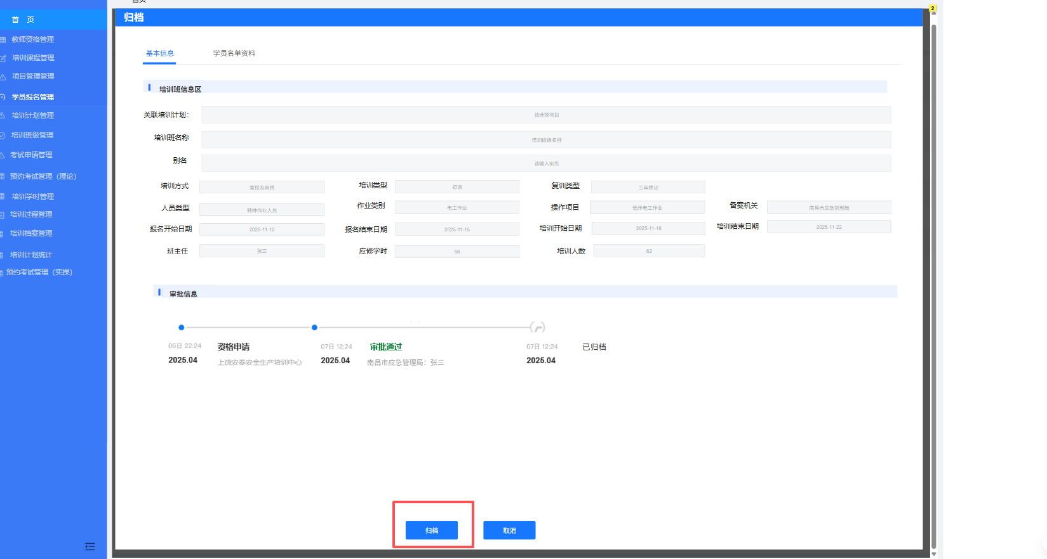

请求方式
POST

接口地址
/api/v1/trainInfo/addNew

请求参数

参数名 | 是否必填 | 字段类型 | 描述
id | 是 | String | 培训id，唯一标识本条数据
className | 是 | String | 培训班名称
planName | 是 | String | 培训计划名称
teachingTypeCode | 是 | String | 培训方式id（字典：【培训方式：网络/面授/网络和面授】）
teachingTypeName | 是 | String | 培训方式名称（字典：【培训方式：网络/面授/网络和面授】）
trainTypeCode | 是 | String | 培训类型id(字典：【培训类型：初训/复训】)
trainTypeName | 是 | String | 培训类型名称(字典：【培训类型：初训/复训】)
personTypeCode | 是 | String | 人员类型ID
personTypeName | 是 | String | 人员类型
jobTypeCode | 是 | String | 作业类别(行业类别)ID:(字典：考核对象第二级)
jobTypeName | 是 | String | 作业类别(行业类别) 字典：考核对象第二级
operItemCode | 是 | String | 操作项目ID 字典：考核对象第三级 人员类型为特种作业操作人员时必填
operItemName | 是 | String | 操作项目 字典：考核对象第三级 人员类型为特种作业操作人员时必填
trainPeriod | 是 | String | 培训班学时
approveOrgId | 是 | Long | 备案机关ID
approveOrgName | 是 | String | 备案机关名称
rteachingBeginTime | 是 | Date | 实际开班时间
rteachingEndTime | 是 | Date | 实际结班时间
trainorgId | 是 | Long | 培训机构id
trainorgName | 是 | String | 培训机构名称
trainClassStudents | 是 | List<TrainClassStudent> | 班级学员
createTime | 是 | Date | 创建时间

trainClassStudents属性：
参数名 | 是否必填 | 字段类型 | 描述
studentTrainStutas | 是 | String | 学员培训状态(0培训不合格/1取消培训/2培训完成)
studentClshours | 是 | Int | 学生学时
createCert | 是 | String | 学时证明(是否创建学时证明：1是/0否)
trainProgress | 是 | String | 培训学习完成情况（0未修学时/1修完部分学时/2修完学时）
approved | 是 | String | 学员基本信息是否确认状态（2已审核/0未审核 /1审核不通过）
trainStudent | 是 | Object | 学员基本信息
uploadFiles | 否 | List | 学员申请考试资料附件

trainStudent属性：
参数名 | 是否必填 | 字段类型 | 描述
name | 是 | String | 姓名
sex | 是 | String | 性别
cardTypeCode | 是 | String | 证件类型
cardNum | 是 | String | 身份证件号
birthday | 是 | Date | 出生日期
nationCode | 否 | String | 民族
politicalStatusCode | 否 | String | 政治面貌
highestEducationCode | 是 | String | 最高学历
graduateSchool | 否 | String | 毕业院校
major | 否 | String | 所学专业
healthCode | 否 | String | 个人健康承诺 特种作业人员必填 1：有 0：无
workUnit | 是 | String | 工作单位
socialCode | 否 | String | 工作单位统一社会信用代码
department | 否 | String | 工作部门
workDate | 否 | Date | 参加工作时间
job | 是 | String | 职务 特种作业人员必填
skillCode | 是 | String | 职称或技能等级
tel | 否 | String | 固定电话
phone | 是 | String | 移动电话
address | 否 | String | 通讯地址
postalCode | 否 | String | 邮政编码
isPandemic | 否 | String | 是否疫情期间报名 1是/0否
createTime | 是 | Date | 创建时间
pictureName | 是 | String | 照片名称
pictureUrl | 是 | String | 照片地址

uploadFiles属性：
参数名 | 是否必填 | 字段类型 | 描述
url | 是 | String | 文件路径 从文件上传接口获取
name | 是 | String | 文件名称
fileModuleName | 是 | String | 申请考试资料模板名称 例：个人健康承诺

返回参数
参数名 | 字段类型 | 描述
code | String | 状态码 200:成功
msg | String | 返回信息

请求示例

{
"approveOrgId": 103,
"approveOrgName": "济南市应急管理局",
"className": "2023济南市考试中心特种作业人员电工作业低压电工作业初训82期次",
"createTime": 1698827816130,
"id": "A00582",
"jobTypeCode": "0301",
"jobTypeName": "电工作业",
"operItemCode": "030102",
"operItemName": "低压电工作业",
"personTypeCode": "03",
"personTypeName": "特种作业人员",
"planName": "2023济南市考试中心特种作业人员电工作业低压电工作业初训82期次",
"rteachingBeginTime": 1683734400000,
"rteachingEndTime": 1683734400000,
"teachingTypeCode": "2",
"teachingTypeName": "面授",
"trainClassStudents": [{
"approved": "2",
"createCert": "1",
"studentClshours": 100,
"studentTrainStutas": "2",
"trainProgress": "2",
"trainStudent": {
"birthday": "1991-01-20 12:00:01",
"cardNum": "370181199101200959",
"cardTypeCode": "01",
"createTime": 1698827816134,
"healthCode": "1",
"highestEducationCode": "1",
"isPandemic": "1",
"job": "电工",
"name": "张三",
"nationCode": "01",
"phone": "18577778888",
"pictureName": "z.jpg",
"pictureUrl": "/statics/7/2023/10/27/6cfa614e-f700-45dd-b835-c2b85e58d8b3.jpg",
"sex": "0",
"skillCode": "1",
"workUnit": "浪潮"
},
"uploadFiles": [{
"fileModuleName": "个人健康承诺",
"name": "a.jpg",
"url": "/statics/7/2023/10/27/6cfa614e-f700-45dd-b835-c2b85e58d8b3.jpg"
}]
}],
"trainPeriod": "200",
"trainTypeCode": "1",
"trainTypeName": "初训",
"trainorgId": 108,
"trainorgName": "济南市历下区中海纳培训学校"
}

返回示例
{
"msg": "操作成功",
"code": 200
}

培训信息上传数据核验接口（一期、二期接口相同）（需要）

接口说明
培训信息上传超时时可以调用此接口检查数据是否上传成功。

请求方式
POST

接口地址
/api/v1/trainInfo/addTrainDataCheck

请求参数

参数名 | 是否必填 | 字段类型 | 描述
id | 是 | String | 培训id，培训信息上传接口上传的id

返回参数
参数名 | 字段类型 | 描述
code | String | 状态码 200:成功
msg | String | 返回信息
data | String | 返回数据

data属性:
参数名 | 字段类型 | 描述
dataStatus | String | 数据状态 1：已上传 0：未上传

请求示例

{

"id": "A00582"

}

返回示例

{
"code": 200,
"msg": "操作成功",
"data": {
"dataStatus": "1"
}
}

考生信息上传接口（二期接口）（需要）

接口说明
省级自建系统调用接口上传审核通过的考生信息，只有上传考生信息后，考试计划中才能上传此考生的约考信息。
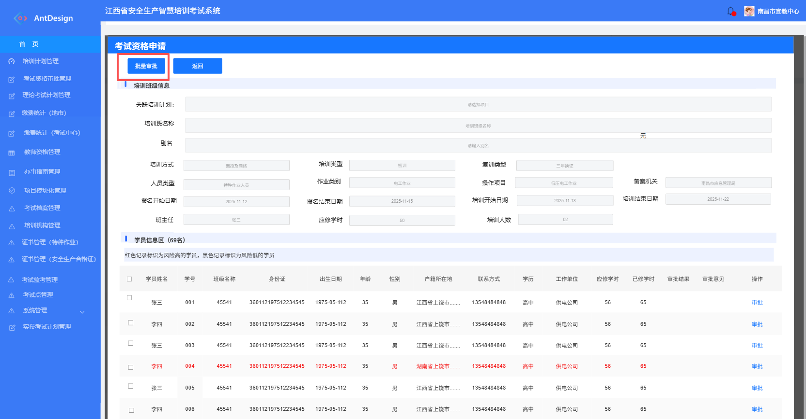

请求方式
POST

接口地址
/api/v2/exam/examinee/add

请求参数

参数名 | 是否必填 | 字段类型 | 描述
provinceExamineeId | 是 | String | 省考生id
provinceTrainId | 否 | String | 省培训计划id  使用培训接口上传培训计划id,关联培训后，不再校验证书信息。provinceTrainId和countryTrainId和trainStudentId不能全为空
countryTrainId | 否 | Long | 国家培训计划id  通过国家通用培训信息查询接口获得的培训班id,关联培训后，不再校验证书信息。provinceTrainId和countryTrainId中的一个不能为空
trainStudentId | 否 | Long | 培训考生id，通过国家通用培训信息查询接口获得的培训班id,关联培训后，不再校验证书信息。provinceTrainId和countryTrainId中的一个不能为空
cardType | 是 | String | 证件类型, 01，身份证，02，军官证，03，护照，04，其他
cardNum | 是 | String | 证件号码
birthday | 是 | String | 出生日期
sex | 是 | String | 性别，0，男，1，女
name | 是 | String | 姓名
nationCode | 否 | String | 民族
politicalStatusCode | 否 | String | 政治面貌
highestEducationCode | 是 | String | 最高学历
graduateSchool | 否 | String | 毕业院校
major | 否 | String | 所学专业
healthCode | 否 | String | 个人健康承诺 特种作业人员必填
workUnit | 否 | String | 工作单位
workUnitCode | 否 | String | 工作单位统一社会信用代码
unitType | 否 | String | 工作单位性质
dept | 否 | String | 工作部门
startWorkTime | 否 | Date | 参加工作时间
jobName | 是 | String | 职务
skillCode | 是 | String | 职称或技能等级
tel | 否 | String | 固定电话
phone | 是 | String | 移动电话
address | 否 | String | 通讯地址
postCode | 否 | String | 邮政编码
isEpidemicSignUp | 否 | String | 是否疫情期间报名 Y,是，N,否,
pictureUrl | 否 | String | 照片url 从文件上传接口获取  pictureData和pictureUrl 必须有一个是必填，建议使用pictureUrl
isFreeTrainChance | 是 | String | 特种作业人员是否免培训Y：是,N：否
freeTrainProveFile | 否 | String | 免培训证明文件路径 免培训时必填 格式要求为图片，从文件上传接口获取，多个文件用英文逗号隔开
careerType | 是 | String | 特种作业必填，职业类型，1：女工人（新延迟退休政策前，50退休）；2：女干部（新延迟退休政策前，原55退休）；3：男员工（新延迟退休政策前，原60退休）
remark | 否 | String | 备注
personTypeCode | 是 | String | 人员类型ID
personTypeName | 是 | String | 人员类型
jobTypeCode | 是 | String | 作业类别(行业类别)ID:(字典：考核对象第二级)
jobTypeName | 是 | String | 作业类别(行业类别) 字典：考核对象第二级
operItemCode | 是 | String | 操作项目ID 字典：考核对象第三级 人员类型为特种作业操作人员时必填
operItemName | 是 | String | 操作项目 字典：考核对象第三级 人员类型为特种作业操作人员时必填
filingOrgId | 是 | String | 签发机关id，考生考试通过发证时用此发证机关
filingOrg | 是 | String | 签发机关名称，考生考试通过发证时用此发证机关
examExecOrgId | 是 | Long | 考试中心id，根据机构信息获取接口获得
examExecOrg | 是 | String | 考试中心名称
examType | 是 | String | 考试类型 1：初训 2：复训
oldcert | 否 | Long | 复审的旧证书id，复审必传
tretrainingType | 否 | String | 特作复审类型，0，三年复审，1，六年换证

返回参数
参数名 | 字段类型 | 描述
code | String | 状态码 200:成功
msg | String | 返回信息

请求示例
{
"examPlanExaminees":[
{
"birthday":"1993-03-07",
"graduateSchool":null,
"postalCode":null,
"sessionEndTime":"2023-05-26 10:01:02",
"provinceExamineesId":"A09890810100132",
"pictureName":"张龙.jpg",
"idcardNum":"370102199303079696",
"major":null,
"pictureData":"....",
"sessionType":"1",
"tel":null,
"department":null,
"nationCode":"01",
"jobName":"电工",
"highestEducationCode":"1",
"idcardTypeCode":"01",
"workUnit":"供电局",
"address":null,
"examCard":"372023052415592132",
"sessionName":"101",
"sex":"0",
"startWorkTime":"2010-05-23 00:00:00",
"sessionStartTime":"2023-05-25 08:01:02",
"isFreeTrainChance":"Y",
"politicalStatusCode":"01",
"isPandemic":null,
"examMethod":"1",
"isTrainConfirmed":"1",
"examPlanRoomId":36,
"phone":"18766669999",
"name":"张小龙",
"examPlanRoomName":"考场3",
"skillCode":"1",
"healthCode":"1",
"socialCode":null
}
],
"filingOrg":"济南市应急管理局",
"personTypeName":"特种作业人员",
"practicalExamPlaceName":null,
"operItemCode":"030102",
"theoryExamMakeupStartTime":null,
"jobTypeName":"电工作业",
"theoryExamMethod":null,
"examType":"1",
"examinees":null,
"isRestrictExamStartTime":"N",
"isTheoryMakeupImmediate":"Y",
"theoryExamEndTime":"2023-05-26 11:50:01",
"plannedExamNumber":22,
"theoryExamPlaceId":115,
"examOpenPassword":"QINYi9MA7kTJfyXFanZmmA==",
"jobTypeCode":"0301",
"theoryExamStartTime":"2023-05-25 08:10:01",
"filingOrgId":59,
"provinceExamId":"A1000000066",
"theoryExamPlace":null,
"operItemName":"低压电工作业",
"theoryExamMakeupEndTime":null,
"theoryExamPlaceName":"历城王舍人考试点",
"personTypeCode":"03",
"examPlanName":"2023济南市考试中心特种作业人员电工作业低压电工作业初训66期次",
"theoryExamUseMethod":"1",
"practicalExamPlaceId":null
}

返回示例

考生信息删除接口（二期接口）（不需要）

接口说明
省级自建系统调用接口删除已上报的考生信息。已经实施考试的不再允许删除考生信息。

请求方式
POST

接口地址
/api/v2/exam/examinee/delete

请求参数
参数名 | 是否必填 | 字段类型 | 描述
provinceExamineesId | 是 | String | 省考生id

返回参数
参数名 | 字段类型 | 描述
code | String | 状态码 200:成功
msg | String | 返回信息

请求示例
{
"provinceExamineesId":"A09890810100116"
}

返回示例
{"code":200,"msg":"操作成功","data":"删除成功！"}

考生信息修改接口（二期接口）（不需要）

接口说明
省级自建系统调用接口修改考生基本信息。考生已经信息确认开考后不允许再修改。

请求方式
POST

接口地址
/api/v2/exam/examinee/modify

请求参数

参数名 | 是否必填 | 字段类型 | 描述
provinceExamineesId | 是 | String | 省考生id
provincePlanExamineeId | 否 | String | 省考生在考试计划中的约考id，未约考的可以不传此字段，已约考的必传，否则考点服务端不会下载信息
name | 否 | String | 姓名
nationCode | 否 | String | 民族
politicalStatusCode | 否 | String | 政治面貌
graduateSchool | 否 | String | 毕业院校
major | 否 | String | 所学专业
healthCode | 否 | String | 个人健康承诺 特种作业人员必填
workUnit | 否 | String | 工作单位
workUnitCode | 否 | String | 工作单位统一社会信用代码
unitType | 否 | String | 工作单位性质
dept | 否 | String | 工作部门
startWorkTime | 否 | Date | 参加工作时间
jobName | 否 | String | 职务
skillCode | 否 | String | 职称或技能等级
tel | 否 | String | 固定电话
phone | 否 | String | 移动电话
address | 否 | String | 通讯地址
postCode | 否 | String | 邮政编码
isEpidemicSignUp | 否 | String | 是否疫情期间报名 Y,是，N,否,
pictureUrl | 否 | String | 照片url 从文件上传接口获取  pictureData和pictureUrl 必须有一个是必填，建议使用pictureUrl
remark | 否 | String | 备注

返回参数
参数名 | 字段类型 | 描述
code | String | 状态码 200:成功
msg | String | 返回信息

请求示例
{
"jobName":"项目经理",
"highestEducationCode":"2",
"workUnit":"浪潮集团",
"graduateSchool":"山东大学",
"isEpidemicSignUp":"Y",
"pictureUrl":"/sadsa/sdsad/acc.png",
"provinceExamineesId":"83649",
"adress":"山东济南",
"politicalStatusCode":"02",
"dept":"营销部",
"workUnitCode":"913700001630477270",
"unitType":"7",
"major":"计算机科学与技术",
"phone":"1555251****",
"name":"展越",
"skillCode":"2",
"postCode":"250001",
"healthCode":"1",
"nationCode":"03"
}

返回示例
result:{"code":200,"msg":"操作成功","data":0}

理论考试计划新增接口（二期接口）（需要）

接口说明
省级自建系统调用接口上报理论考试计划、考试安排等信息。
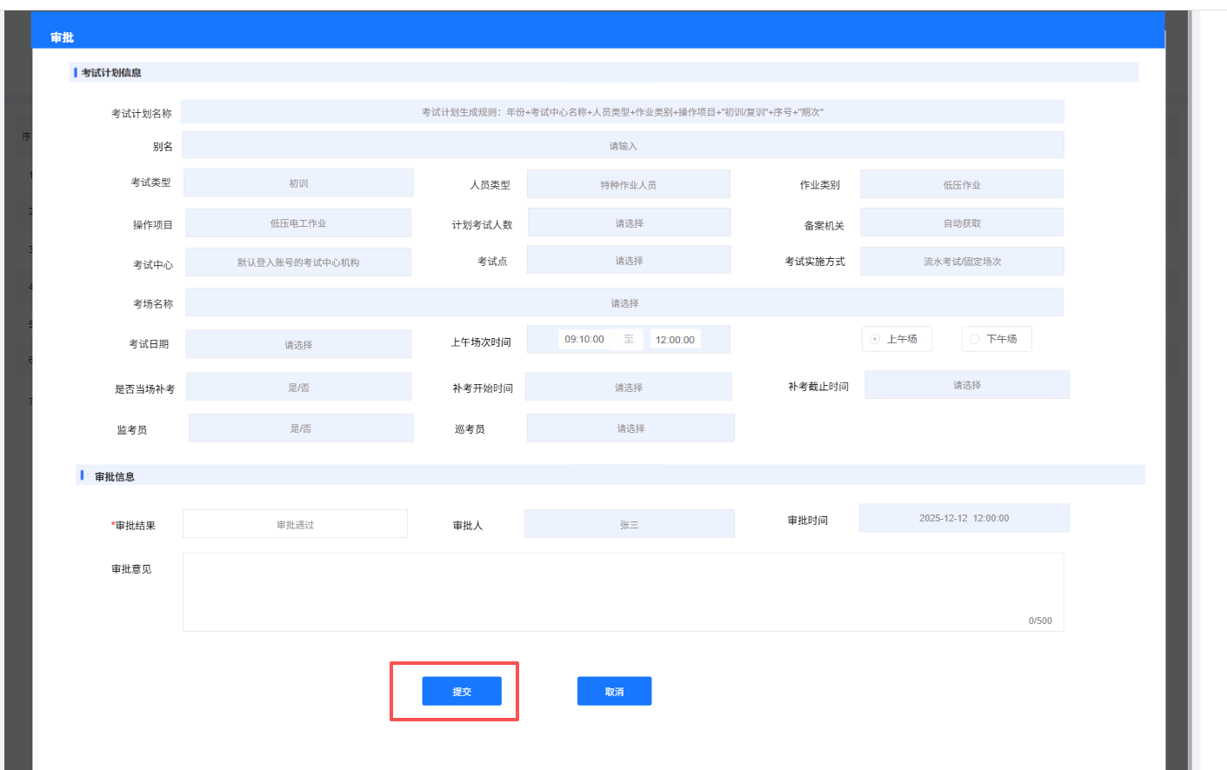

请求方式
POST

接口地址
/api/v2/exam/theory/plan/add

请求参数
参数名 | 是否必填 | 字段类型 | 描述
provinceExamPlanId | 是 | String | 省考试计划id
examPlanName | 是 | String | 考试计划名称，
examPlanAlias | 否 | String | 别名
examPlanPersonType | 是 | String | 考试计划类型，tz：特种作业人员，ag:主要负责人和安全生产管理人员
examDate | 是 | Date | 考试日期，格式yyyy-MM-dd
amExamStartTime | 否 | Date | 上午场开始时间yyyy-MM-dd HH:mm:ss，上午场和下午场只能填一个
amExamEndTime | 否 | Date | 上午场结束时间yyyy-MM-dd HH:mm:ss，上午场和下午场只能填一个
pmExamStartTime | 否 | Date | 下午场开始时间yyyy-MM-dd HH:mm:ss，上午场和下午场只能填一个
pmExamEndTime | 否 | Date | 下午场结束时间yyyy-MM-dd HH:mm:ss，上午场和下午场只能填一个
amPlannedExamNumber | 否 | Long | 上午计划考试人数，非必填
pmPlannedExamNumber | 否 | Long | 上午计划考试人数，非必填
examExecOrgId | 是 | Long | 考试中心id
examExecOrg | 是 | String | 考试中心名称
examPlaceId | 是 | Long | 考试点id
examPlaceName | 是 | String | 考试点名称
examRoomId | 是 | Long | 考场id
examRoomName | 是 | String | 考场名称
theoryCheckCode | 是 | String | 考试计划开启密码（加密）  加密方式AES加密，key=12123!@#d712!@`2,示例见附录4.8，沿用一期理论考试计划密码逻辑

返回参数
参数名 | 字段类型 | 描述
code | String | 状态码 200:成功
msg | String | 返回信息
data | String | 国家考试计划id

请求示例

返回示例
{"code":200,"msg":"操作成功","data":548}

理论考试计划新增数据核验接口（二期接口）（需要）

接口说明
理论考试计划新增接口超时时可以调用此接口检查数据是否上传成功。

请求方式
GET

接口地址
/api/v2/exam/theory/plan/addDataCheck

请求参数

参数名 | 是否必填 | 字段类型 | 描述
provinceExamPlanId | 是 | String | 省考试计划id

返回参数
参数名 | 字段类型 | 描述
code | String | 状态码 200:成功
msg | String | 返回信息
data | String | 返回数据

data属性:

参数名 | 字段类型 | 描述
countryExamPlanId | Long | 国家考试计划id
provinceExamPlanId | String | 省考试计划id
examPlanName | String | 考试计划名称，
examPlanAlias | String | 别名
examPlanPersonType | String | 考试计划类型，tz：特种作业人员，ag:主要负责人和安全生产管理人员
examDate | Date | 考试日期，格式yyyy-MM-dd
amExamStartTime | Date | 上午场开始时间yyyy-MM-dd HH:mm:ss，上午场和下午场只能填一个
amExamEndTime | Date | 上午场结束时间yyyy-MM-dd HH:mm:ss，上午场和下午场只能填一个
pmExamStartTime | Date | 下午场开始时间yyyy-MM-dd HH:mm:ss，上午场和下午场只能填一个
pmExamEndTime | Date | 下午场结束时间yyyy-MM-dd HH:mm:ss，上午场和下午场只能填一个
amPlannedExamNumber | Long | 上午计划考试人数，非必填
pmPlannedExamNumber | Long | 上午计划考试人数，非必填
examExecOrgId | Long | 考试中心id
examExecOrg | String | 考试中心名称
examPlaceId | Long | 考试点id
examPlaceName | String | 考试点名称
examRoomId | Long | 考场id
examRoomName | String | 考场名称
examPlanExaminees | List | 考生数据

examPlanExaminees属性：
参数名 | 字段类型 | 描述
provinceExamineeId | String | 考生id，要与考生信息上传接口中的考生id一致
provincePlanExamineeId | String | 考生在考试计划中的约考id
cardNum | String | 证件号码
name | String | 姓名
examCard | String | 准考证号 规则：行政区划代码前两位 + 年份 (4位) +人员类型 (2位) +理论或实操考试种类 (1位) +流水号 (7位)
examFirstOrMakeup | String | 1：初考 2：补考 3：初考和补考

请求示例

https://cx.mem.gov.cn/sjjh/api/v2/exam/theory/plan/addDataCheck?provinceExamPlanId=LZG1128

返回示例

{
"msg":"操作成功",
"code":200,
"data":{
"examRoomName":"省级理论考场一",
"examTheoOrPrac":null,
"personTypeName":null,
"onlineExamPlanExaminees":[],
"updateOrgName":null,
"operItemCode":null,
"examDate":"2025-11-28",
"reasonable":true,
"jobTypeName":null,
"theoryExamMethod":null,
"pageSize":null,
"examType":null,
"amPlannedExamNumber":100,
"pmExamStartTime":null,
"serverId":null,
"examExecOrgId":109,
"isAsc":"asc",
"provinceExamPlanId":"LZG1128",
"id":null,
"jobTypeCode":null,
"pracExamMethod":null,
"operItemName":null,
"countryExamPlanId":537,
"params":{},
"pmExamEndTime":null,
"createOrgId":null,
"examPlanAlias":"自建省新增考试计划LZG1128",
"amExamStartTime":"2025-11-28 09:00:00",
"updateOrgId":null,
"planWriteTime":null,
"planWriteUserName":null,
"filingOrg":null,
"theoryCheckCode":null,
"amExamEndTime":null,
"pmPlannedExamNumber":null,
"remark":null,
"orderByColumn":null,
"isRestrictExamStartTime":null,
"updateBy":null,
"practicalCheckCode":null,
"examPlaceId":20357,
"filingOrgId":null,
"createOrgName":null,
"planWriteOrgId":null,
"personTypeCode":null,
"updateTime":null,
"examPlanName":"2025年11月28日特种作业实操考试低压电工作业上午场第14批次",
"planWriteUserId":null,
"pageNum":null,
"examRoomId":20663,
"createBy":null,
"examExecOrg":"山东省考试中心",
"planWriteOrg":null,
"createTime":null,
"examPlaceName":"省级山东省考试点",
"examPlanPersonType":"tz",
"provinceOrgId":null,
"searchValue":null
}
}

理论考试计划删除接口（二期接口）（需要）

接口说明
省级自建系统调用接口删除已上报的考试计划信息。已经通过国家考试系统实施考试的，不再允许删除考试计划信息。
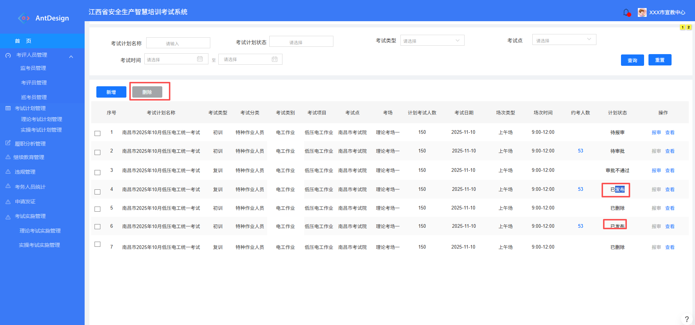

请求方式
POST

接口地址
/api/v2/exam/theory/plan/delete

请求参数
参数名 | 是否必填 | 字段类型 | 描述
provinceExamPlanId | 是 | String | 省考试计划id

返回参数
参数名 | 字段类型 | 描述
code | String | 状态码 200:成功
msg | String | 返回信息

请求示例
{
"provinceExamId":"A1000000058"
}

返回示例
{
"msg": "操作成功",
"code": 200
}

理论考试计划延期修改接口（二期接口）（不需要）

接口说明
省级自建系统调用接口延长考试时间或修改考点、考场。

请求方式
POST

接口地址
/api/v2/exam/theory/plan/modify

请求参数
参数名 | 是否必填 | 字段类型 | 描述
provinceExamPlanId | 是 | String | 省考试计划id
countryExamPlanId | 否 | Long | 国家考试计划id
examDate | 是 | Date | 考试日期，格式yyyy-MM-dd
amExamStartTime | 否 | Date | 上午场开始时间yyyy-MM-dd HH:mm:ss，上午场和下午场不能全空
amExamEndTime | 否 | Date | 上午场结束时间yyyy-MM-dd HH:mm:ss，上午场和下午场不能全空
pmExamStartTime | 否 | Date | 下午场开始时间yyyy-MM-dd HH:mm:ss，上午场和下午场不能全空
pmExamEndTime | 否 | Date | 下午场结束时间yyyy-MM-dd HH:mm:ss，上午场和下午场不能全空
examPlaceId | 否 | Long | 考试点id
examPlaceName | 否 | String | 考试点名称
examRoomId | 否 | Long | 考场id
examRoomName | 否 | String | 考场名称

返回参数
参数名 | 字段类型 | 描述
code | String | 状态码 200:成功
msg | String | 返回信息

请求示例
{"provinceExamId":"A10000000105","theoryExamEndTime":1700279401000,"theoryExamMakeupEndTime":1701229801000,"theoryExamMakeupStartTime":1700784601000,"theoryExamStartTime":1700179801000}

返回示例
{
"msg": "操作成功",
"code": 200
}

理论考试考生约考新增接口（二期接口）（需要）

接口说明
省级系统调用接口上报理论考试计划的考生约考信息。
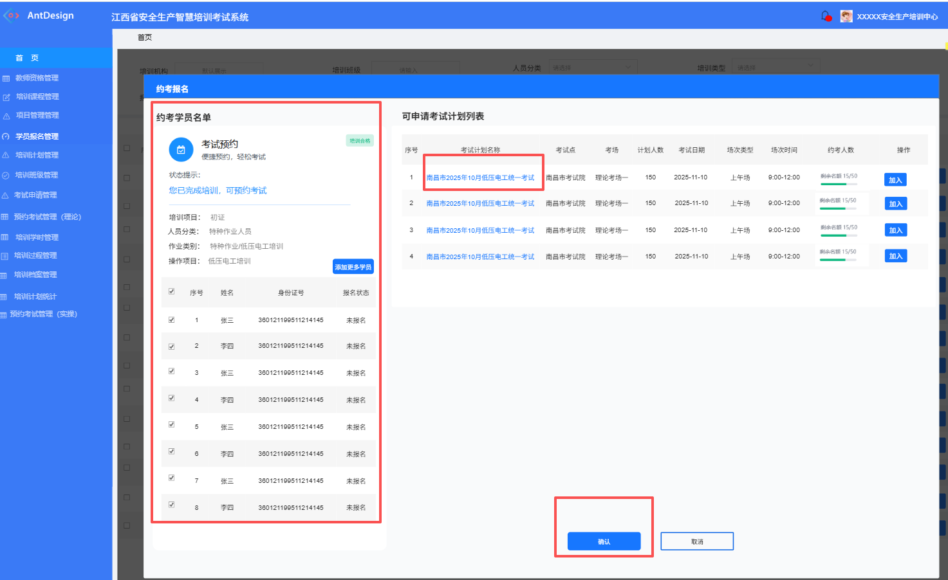
每天凌晨同步前天的信息；

请求方式
POST

接口地址
/api/v2/exam/theory/plan/examinee/add

请求参数
参数名 | 是否必填 | 字段类型 | 描述
countryExamPlanId | 否 | Long | 国家考试计划id，通过考试计划检索接口获取。国家考试计划id和省考试计划id不能全空
provinceExamPlanId | 否 | Long | 省考试计划id 。国家考试计划id和省考试计划id不能全空
examPlanName | 是 | String | 考试计划名称
examPlanAlias | 否 | String | 别名
examExecOrgId | 是 | Long | 考试中心id
examExecOrg | 是 | String | 考试中心名称
examPlaceId | 是 | Long | 考试点id
examPlaceName | 是 | String | 考试点名称
examRoomId | 是 | Long | 考场id
examRoomName | 是 | String | 考场名称
examPlanExaminees | 是 | List | 考生数据
amExamStartTime | 否 | Date | 上午场开始时间yyyy-MM-dd HH:mm:ss，要严格按照考试计划原始数据填写
amExamEndTime | 否 | Date | 上午场结束时间yyyy-MM-dd HH:mm:ss，要严格按照考试计划原始数据填写
pmExamStartTime | 否 | Date | 下午场开始时间yyyy-MM-dd HH:mm:ss，要严格按照考试计划原始数据填写
pmExamEndTime | 否 | Date | 下午场结束时间yyyy-MM-dd HH:mm:ss，要严格按照考试计划原始数据填写

examPlanExaminees属性：
参数名 | 是否必填 | 字段类型 | 描述
provinceExamineeId | 是 | String | 考生id，要与考生信息上传接口中的考生id一致
provincePlanExamineeId | 是 | String | 考生在考试计划中的约考id
cardNum | 是 | String | 证件号码
name | 是 | String | 姓名
examCard | 是 | String | 准考证号 规则：行政区划代码前两位 + 年份 (4位) +人员类型 (2位) +理论或实操考试种类 (1位) +流水号 (7位)
examFirstOrMakeup | 是 | String | 初考或补考, 1：初考 2：补考 3：初考和补考

返回参数
参数名 | 字段类型 | 描述
code | String | 状态码 200:成功
msg | String | 返回信息

请求示例
{
"examRoomName":"省级理论考场一",
"operItemName":"低压电工作业",
"personTypeName":"特种作业人员",
"onlineExamPlanExaminees":[
{
"provinceExamineeId":"LZG83762",
"cardNum":"520521199002176096",
"provincePlanExamineeId":"LZG83762ll",
"examCard":"520521199002176096ll",
"cardType":"01",
"name":"苗岳岳",
"examFirstOrMakeup":"1"
}
],
"operItemCode":"030102",
"examDate":1764432000000,
"jobTypeName":"电工作业",
"personTypeCode":"03",
"pmPlannedExamNumber":100,
"amPlannedExamNumber":100,
"examPlanName":"2025年11月30日特种作业理论考试下午场第5批次",
"pmExamStartTime":1764486000000,
"pmExamEndTime":1764489600000,
"examRoomId":20663,
"examExecOrg":"山东省考试中心",
"examPlaceName":"省级山东省考试点",
"examPlanAlias":"1128lzgdyll",
"examPlanPersonType":"tz",
"examExecOrgId":109,
"examPlaceId":20357,
"jobTypeCode":"0301",
"provinceExamPlanId":"1128lzgdyll"
}

返回示例
{
"msg":"",
"code":200
}

理论考生取消约考接口（二期接口）（需要）

接口说明
取消理论考生的约考信息。
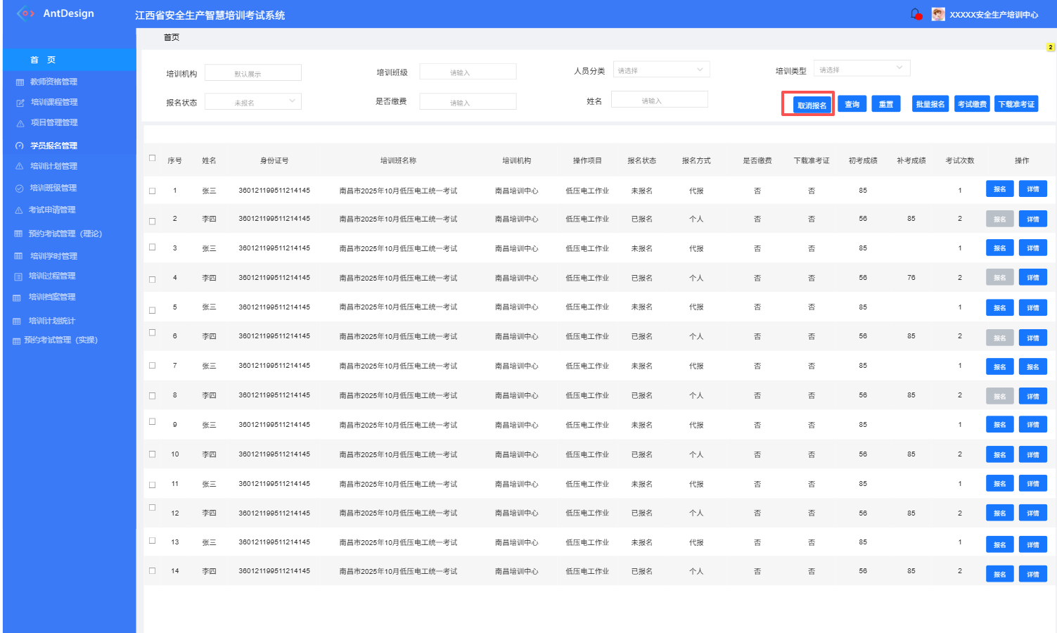

请求方式
POST

接口地址
/api/v2/exam/theory/plan/examinee/arrange/cancel

请求参数

参数名 | 是否必填 | 字段类型 | 描述
provinceExamId | 否 | String | 省考试计划id，provinceExamId和countryPlanId不能全空
countryPlanId | 否 | Long | 国家考试计划id ，provinceExamId和countryPlanId不能全空
provincePlanExamineeId | 是 | String | 考生在考试计划中的约考id

返回参数
参数名 | 字段类型 | 描述
code | String | 状态码 200:成功
msg | String | 返回信息

请求示例
{"provinceExamId":"A10000000105","theoryExamEndTime":1700279401000,"theoryExamMakeupEndTime":1701229801000,"theoryExamMakeupStartTime":1700784601000,"theoryExamStartTime":1700179801000}

返回示例
{
"msg": "操作成功",
"code": 200
}

获取理论考试结果接口（二期接口）（需要）

接口说明
省级自建系统调用接口获取理论考生考试成绩、作弊信息等。
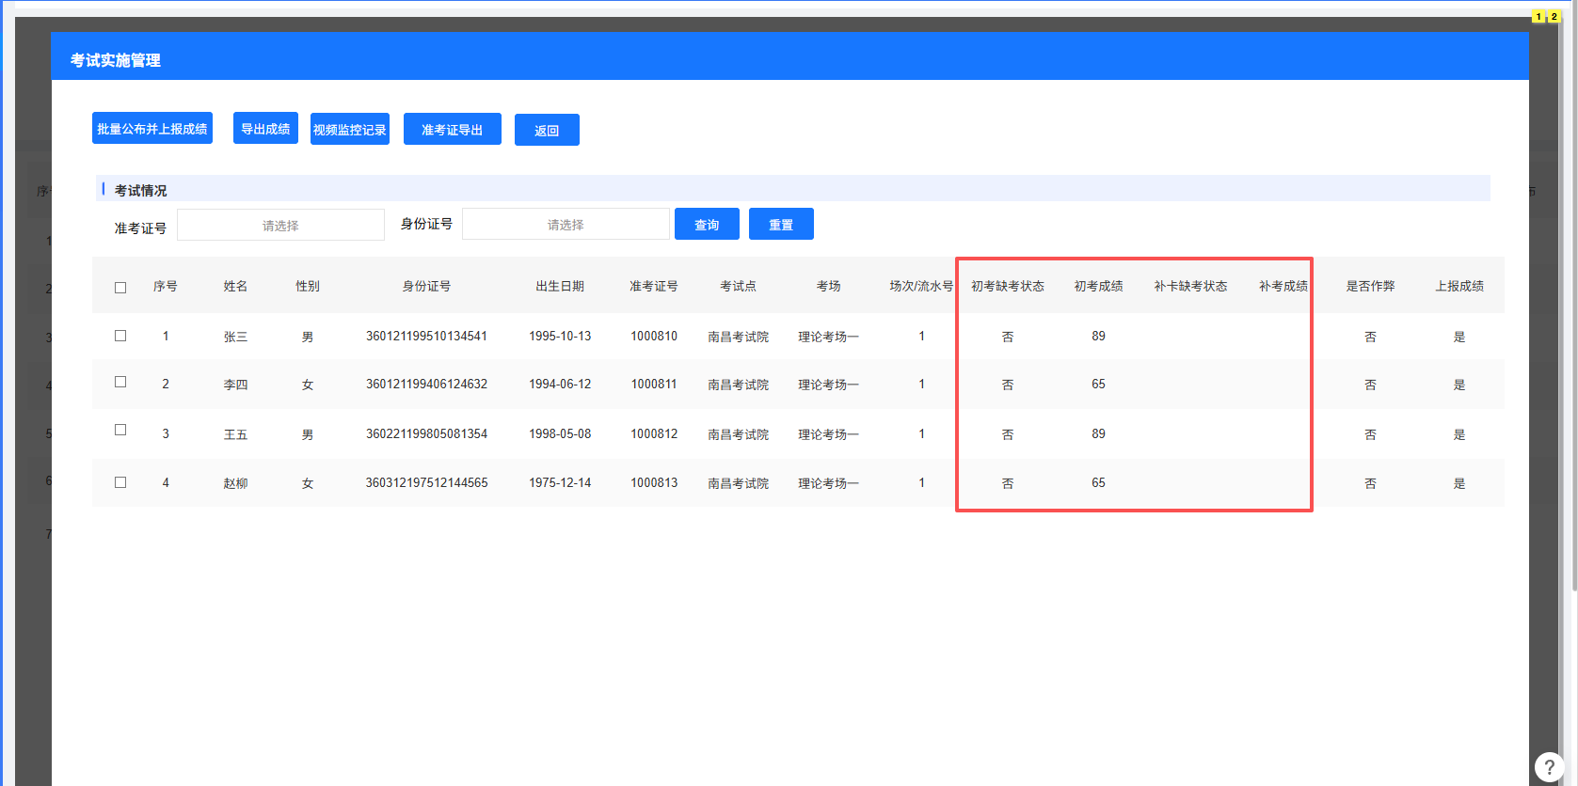
考试当天需实时同步理论考试成绩；

请求方式
GET

接口地址
/api/v2/exam/theory/result/download

请求参数
参数名 | 是否必填 | 字段类型 | 描述
provinceExamPlanId | 否 | String | 省考试计划id ，四个参数不能全空
provincePlanExamineeId | 否 | String | 考生在考试计划中的省约考id
countryExamPlanId | 否 | Long | 国家考试计划id
countryPlanExamineeId | 否 | Long | 考生在考试计划中的国家约考id

返回参数
参数名 | 字段类型 | 描述
code | String | 状态码 200:成功
msg | String | 返回信息
data | List<Object> | 返回数据

data属性：
参数名 | 字段类型 | 描述
examCard | String | 准考证号
cardNum | String | 证件号码
name | String | 姓名
examFirstScore | String | 初考成绩
examMakeupScore | String | 补考成绩
examFirstScoreEffect | String | 初考成绩是否有效，Y,是，N,否
examMakeupScoreEffect | String | 补考成绩是否有效，Y,是，N,否
examFirstMissingStatus | String | 初考缺考状态，Y,是，N,否
examMakeupMissingStatus | String | 补考缺考状态，Y,是，N,否
breakLawStatus | String | 作弊状态 0：无 1：有
cheatDetails | List | 作弊详情
isModified | String | 考生信息有无修改 0:无修改 1：修改过
examFirstStartTime | Date | 初考考试开始时间
examFirstEndTime | Date | 初考考试结束时间
examMakeupStartTime | Date | 补考考试开始时间
examMakeupEndTime | Date | 补考考试结束时间

cheatDetails属性：
参数名 | 字段类型 | 描述
examPlanId | Long | 场次ID
cheatDesc | String | 作弊描述
disposal | String | 处理方式（回头这里加上字典）
degreeViolation | String | 违纪程度（回头这里加上字典）
disciplines | String | 违纪方式（回头这里加上字典）
punishBasis | String | 处罚依据
punishResult | String | 处理结果
punishStartTime | Date | 处罚日期
punishEndTime | Date | 处罚日期
reviewResults | String | 复核结果
reviewTime | Date | 复核时间

请求示例
api/v2/exam/theory/result/download?countryExamPlanId=557

返回示例
{
"msg":"操作成功",
"code":200,
"data":[
{
"examTheoOrPrac":"theo",
"examFirstScoreEffect":null,
"examMakeupStartTime":"2025-11-20 10:16:41",
"personTypeName":null,
"operItemCode":null,
"reasonable":true,
"jobTypeName":null,
"pageSize":null,
"examType":null,
"enterPracScoreUserId":null,
"examineeId":1531,
"firstId":null,
"examFirstStartTime":null,
"enterPracScoreUserName":null,
"isAsc":"asc",
"id":1538,
"jobTypeCode":null,
"examMakeupScore":53.0,
"examScorePublishTime":null,
"provinceExamId":null,
"operItemName":null,
"examCategory":null,
"examCard":"37202502110039**",
"examFirstMissingStatus":null,
"examPlanId":557,
"params":{},
"provinceId":null,
"enterPracScoreTime":null,
"examSessionType":null,
"examFirstEndTime":null,
"planCreateOrgName":null,
"name":"朱心荣",
"ids":null,
"payId":null,
"provinceName":null,
"isExamPass":null,
"cheatDetail":{
"createUserId":null,
"updateOrgName":null,
"reasonable":true,
"pageSize":null,
"examType":null,
"remark":null,
"createUserName":null,
"cheatDesc":"11.20测试",
"orderByColumn":null,
"examFirstOrMakeup":"2",
"disposal":"01",
"examineeId":null,
"idcardNum":"37132719870323512X",
"reviewData":"/2/2025/11/20/376a0b55-98b7-45a8-8f32-dc3376f3e766.png,",
"punishResult":"01",
"updateBy":null,
"changeResultReason":null,
"isAsc":"asc",
"id":81,
"cheatEvidence":null,
"reviewFileList":null,
"createOrgName":null,
"punishStartTime":null,
"updateUserId":null,
"updateUserName":null,
"examCard":null,
"handleFileList":null,
"examPlanId":557,
"updateTime":null,
"recheckHandlResults":null,
"params":{},
"pageNum":null,
"planExamineeId":1538,
"createOrgId":null,
"createBy":null,
"disciplines":"03",
"createTime":null,
"reviewResults":"2",
"name":"朱心荣",
"punishEndTime":null,
"updateOrgId":null,
"degreeViolation":"1",
"searchValue":null,
"reviewTime":"2025-11-20",
"punishBasis":"事实证据不足，撤销处罚"
},
"planCreateOrgId":null,
"examScorePublish":null,
"theoryCheckCode":null,
"provincePlanExamineesId":null,
"remark":null,
"orderByColumn":null,
"examFirstOrMakeup":"2",
"cardNum":"3713271987032351**",
"updateBy":null,
"examMakeupEndTime":"2025-11-20 10:16:41",

公布理论考试结果接口（二期接口）（需要）

接口说明
省级自建系统调用接口公布理论成绩，成绩公布后，考生能够通过考试服务平台查看个人成绩。成绩公布时，会计算考生考生是否合格，不公布成绩后面无法发证。
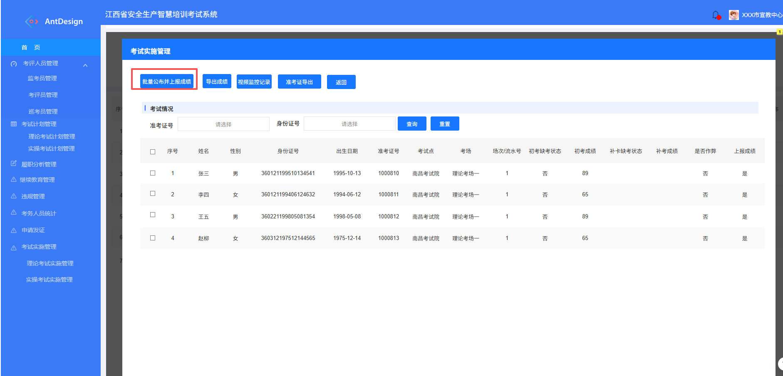

请求方式
POST

接口地址
/api/v2/exam/theory/result/publish

请求参数
参数名 | 是否必填 | 字段类型 | 描述
provinceExamPlanId | 是 | String | 考试计划id provinceExamId和provinceExamineesId两者必须有一个必填
provincePlanExamineeId List | 是 | List<Object> | 考生约考id，列表

provinceExamineesIdList的详情
参数名 | 是否必填 | 字段类型 | 描述
provincePlanExamineesId | 是 | String | 考生约考ID
examFirstScoreEffect | 否 | String | Y,是，N,否，有作弊未处理时需要填写
examMakeupScoreEffect | 否 | String | Y,是，N,否，有作弊未处理时需要填写

返回参数
参数名 | 字段类型 | 描述
code | String | 状态码 200:成功
msg | String | 返回信息
data | List<Object> | 返回数据

data属性：
参数名 | 字段类型 | 描述
provinceExamineesId | String | 考生省id
publishResult | String | 发布结果，成功或不成功的描述

请求示例
{
"provinceExamPlanId":"1128lzgdy",
"provincePlanExamineeIdList":[
{
"examFirstScoreEffect":"Y",
"examMakeupScoreEffect":"N",
"provincePlanExamineeId":"LZG83771ll"
}
]
}

返回示例
{
"msg":"操作成功",
"code":200,
"data":[
{
"provinceExamineeId":"LZG83771ll",
"publishResult":"考生230622198305248219成绩发布成功"
}
]
}

实操考试计划新增接口（二期接口）（需要）

接口说明
省级自建系统调用接口上报实操考试计划、考生、考试安排等信息。
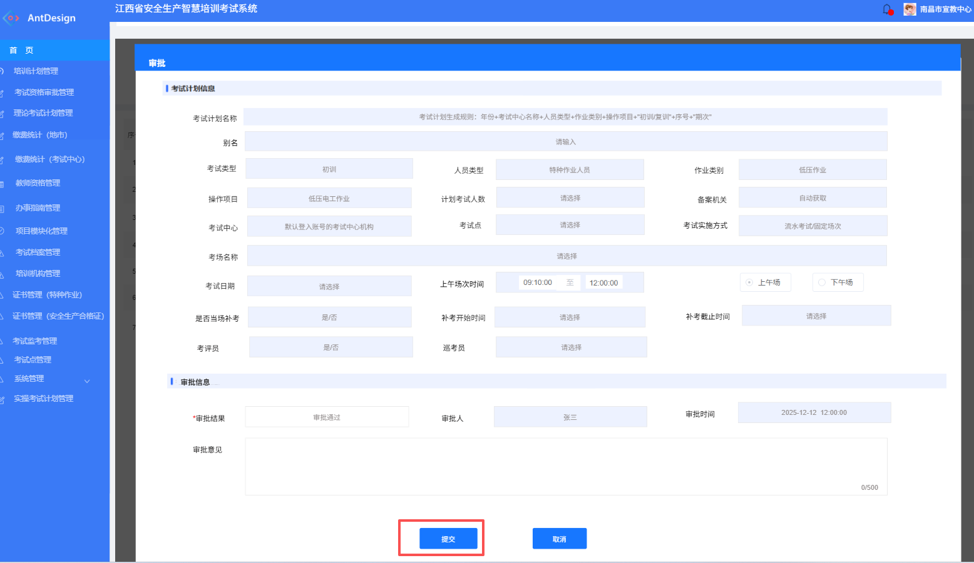

请求方式
POST

接口地址
/api/v2/exam/practical/plan/add

请求参数
参数名 | 是否必填 | 字段类型 | 描述
provinceExamId | 是 | String | 考试计划id
examPlanName | 是 | String | 考试计划名称
examPlanAlias | 否 | String | 别名
examDate | 是 | Date | 考试日期，格式yyyy-MM-dd
amExamStartTime | 否 | Date | 上午场开始时间yyyy-MM-dd HH:mm:ss，上午场和下午场不能全空
amExamEndTime | 否 | Date | 上午场结束时间yyyy-MM-dd HH:mm:ss，上午场和下午场不能全空
pmExamStartTime | 否 | Date | 下午场开始时间yyyy-MM-dd HH:mm:ss，上午场和下午场不能全空
pmExamEndTime | 否 | Date | 下午场结束时间yyyy-MM-dd HH:mm:ss，上午场和下午场不能全空
amPlannedExamNumber | 否 | Long | 上午计划考试人数，上午场和下午场不能全空
pmPlannedExamNumber | 否 | Long | 上午计划考试人数，上午场和下午场不能全空
examExecOrgId | 是 | Long | 考试中心id
examExecOrg | 是 | String | 考试中心名称
examPlaceId | 是 | Long | 考试点id
examPlaceName | 是 | String | 考试点名称
examRoomId | 是 | Long | 考场id
examRoomName | 是 | String | 考场名称
personTypeCode | 是 | String | 人员类型ID
personTypeName | 是 | String | 人员类型
jobTypeCode | 是 | String | 作业类别(行业类别)ID:(字典：考核对象第二级)
jobTypeName | 是 | String | 作业类别(行业类别) 字典：考核对象第二级
operItemCode | 是 | String | 操作项目ID 字典：考核对象第三级 人员类型为特种作业操作人员时必填
operItemName | 是 | String | 操作项目 字典：考核对象第三级 人员类型为特种作业操作人员时必填
practicalCheckCode | 否 | String | 考试计划开启密码（加密）  加密方式AES加密，key=12123!@#d712!@`2,示例见附录4.8，沿用一期理论考试计划逻辑

返回参数
参数名 | 字段类型 | 描述
code | String | 状态码 200:成功
msg | String | 返回信息

请求示例
{
"examRoomName":"省级理论考场一",
"pracExamMethod":"1",
"operItemName":"低压电工作业",
"personTypeName":"特种作业人员",
"operItemCode":"030102",
"examDate":1764604800000,
"jobTypeName":"电工作业",
"personTypeCode":"03",
"amExamEndTime":1764644400000,
"amPlannedExamNumber":100,
"examPlanName":"2025年12月2日特种作业实操考试低压电工作业上午场第1批次",
"isRestrictExamStartTime":"N",
"examRoomId":20663,
"examExecOrg":"山东省考试中心",
"examPlaceName":"省级山东省考试点",
"examPlanAlias":"lzg1202practical",
"practicalCheckCode":"NTc3NDEx",
"amExamStartTime":1764637200000,
"examPlanPersonType":"tz",
"examExecOrgId":109,
"examPlaceId":20357,
"jobTypeCode":"0301",
"provinceExamPlanId":"lzg1202practical"
}

返回示例
{
"msg":"操作成功",
"code":200,
"data":675
}

实操考试计划新增数据核验接口（二期接口）（需要）

接口说明
理论考试计划新增接口超时时可以调用此接口检查数据是否上传成功。

请求方式
GET

接口地址
/api/v2/exam/practical/plan/addDataCheck

请求参数

参数名 | 是否必填 | 字段类型 | 描述
provinceExamPlanId | 是 | String | 省考试计划id

返回参数
参数名 | 字段类型 | 描述
code | String | 状态码 200:成功
msg | String | 返回信息
data | String | 返回数据

data属性:

参数名 | 字段类型 | 描述
id | String | 国家考试计划id
examPlanName | String | 考试计划名称，
examPlanAlias | String | 别名
examPlanPersonType | String | 考试计划类型，tz：特种作业人员，ag:主要负责人和安全生产管理人员
examDate | Date | 考试日期，格式yyyy-MM-dd
amExamStartTime | Date | 上午场开始时间yyyy-MM-dd HH:mm:ss，上午场和下午场只能填一个
amExamEndTime | Date | 上午场结束时间yyyy-MM-dd HH:mm:ss，上午场和下午场只能填一个
pmExamStartTime | Date | 下午场开始时间yyyy-MM-dd HH:mm:ss，上午场和下午场只能填一个
pmExamEndTime | Date | 下午场结束时间yyyy-MM-dd HH:mm:ss，上午场和下午场只能填一个
amPlannedExamNumber | Long | 上午计划考试人数，非必填
pmPlannedExamNumber | Long | 上午计划考试人数，非必填
examExecOrgId | Long | 考试中心id
examExecOrg | String | 考试中心名称
examPlaceId | Long | 考试点id
examPlaceName | String | 考试点名称
examRoomId | Long | 考场id
examRoomName | String | 考场名称
personTypeCode | String | 人员类型ID
personTypeName | String | 人员类型
jobTypeCode | String | 作业类别(行业类别)ID:(字典：考核对象第二级)
jobTypeName | String | 作业类别(行业类别) 字典：考核对象第二级
operItemCode | String | 操作项目ID 字典：考核对象第三级 人员类型为特种作业操作人员时必填
operItemName | String | 操作项目 字典：考核对象第三级 人员类型为特种作业操作人员时必填
examPlanExaminees | List | 考生数据

examPlanExaminees属性：
参数名 | 字段类型 | 描述
provinceExamineeId | String | 考生id，要与考生信息上传接口中的考生id一致
provincePlanExamineeId | String | 考生在考试计划中的约考id
cardNum | String | 证件号码
name | String | 姓名
examCard | String | 准考证号 规则：行政区划代码前两位 + 年份 (4位) +人员类型 (2位) +理论或实操考试种类 (1位) +流水号 (7位)
examFirstOrMakeup | String | 初考或补考, 1：初考 2：补考 3：初考和补考

请求示例

{

"id": "A00582"

}

返回示例

{
"code": 200,
"msg": "操作成功",
"data": {
"dataStatus": "1"
}
}

实操考试计划删除接口（二期接口）（需要）

接口说明
省级自建系统调用接口删除已上报的实操考试计划信息。已经通过国家考试系统实施考试的，不再允许删除考试计划信息。
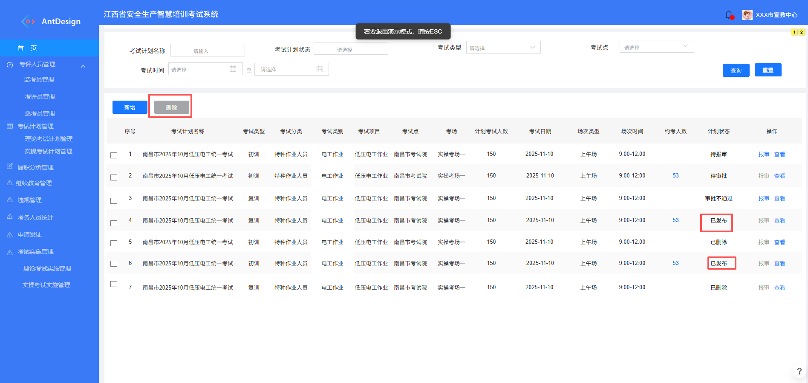

请求方式
POST

接口地址
/api/v2/exam/practical/plan/delete

请求参数
参数名 | 是否必填 | 字段类型 | 描述
provinceExamId | 是 | String | 考试计划id

返回参数
参数名 | 字段类型 | 描述
code | String | 状态码 200:成功
msg | String | 返回信息

请求示例
{
"provinceExamId":"A1000000058"
}

返回示例
{
"msg": "操作成功",
"code": 200
}

实操考试计划延期修改接口（二期接口）（不需要）

接口说明
省级自建系统调用接口延长考试时间或修改考点、考场。

请求方式
POST

接口地址
/api/v2/exam/practical/plan/modify

请求参数
参数名 | 是否必填 | 字段类型 | 描述
provinceExamId | 是 | String | 考试计划id
examDate | 是 | Date | 考试日期，格式yyyy-MM-dd
amExamStartTime | 否 | Date | 上午场开始时间yyyy-MM-dd HH:mm:ss，上午场和下午场不能全空
amExamEndTime | 否 | Date | 上午场结束时间yyyy-MM-dd HH:mm:ss，上午场和下午场不能全空
pmExamStartTime | 否 | Date | 下午场开始时间yyyy-MM-dd HH:mm:ss，上午场和下午场不能全空
pmExamEndTime | 否 | Date | 下午场结束时间yyyy-MM-dd HH:mm:ss，上午场和下午场不能全空
examPlaceId | 是 | Long | 考试点id
examPlaceName | 是 | String | 考试点名称
examRoomId | 是 | Long | 考场id
examRoomName | 是 | String | 考场名称

返回参数
参数名 | 字段类型 | 描述
code | String | 状态码 200:成功
msg | String | 返回信息

请求示例
{"provinceExamId":"A10000000105","theoryExamEndTime":1700279401000,"theoryExamMakeupEndTime":1701229801000,"theoryExamMakeupStartTime":1700784601000,"theoryExamStartTime":1700179801000}

返回示例
{
"msg": "操作成功",
"code": 200
}

实操考试考生约考新增接口（二期接口）（需要）

接口说明
省级自建系统调用接口上报理论考试计划的考生约考信息。
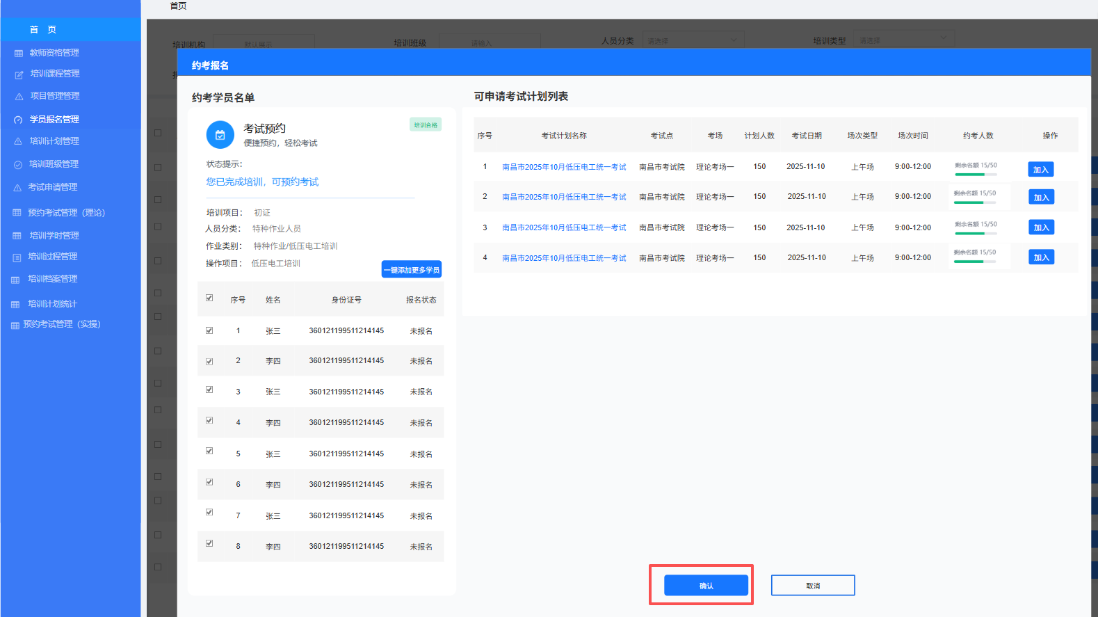

请求方式
POST

接口地址
/api/v2/exam/practical/plan/examinee/add

请求参数
参数名 | 是否必填 | 字段类型 | 描述
countryExamPlanId | 否 | Long | 国家考试计划id，通过考试计划检索接口获取。国家考试计划id和省考试计划id不能全空
provinceExamPlanId | 否 | Long | 省考试计划id 。国家考试计划id和省考试计划id不能全空
examPlanName | 是 | String | 考试计划名称
examPlanAlias | 否 | String | 别名
examExecOrgId | 是 | Long | 考试中心id
examExecOrg | 是 | String | 考试中心名称
examPlaceId | 是 | Long | 考试点id
examPlaceName | 是 | String | 考试点名称
examRoomId | 是 | Long | 考场id
examRoomName | 是 | String | 考场名称
personTypeCode | 是 | String | 人员类型ID
personTypeName | 是 | String | 人员类型
jobTypeCode | 是 | String | 作业类别(行业类别)ID:(字典：考核对象第二级)
jobTypeName | 是 | String | 作业类别(行业类别) 字典：考核对象第二级
operItemCode | 是 | String | 操作项目ID 字典：考核对象第三级 人员类型为特种作业操作人员时必填
operItemName | 是 | String | 操作项目 字典：考核对象第三级 人员类型为特种作业操作人员时必填
examPlanExaminees | 是 | List | 考生数据

examPlanExaminees属性：
参数名 | 是否必填 | 字段类型 | 描述
provinceExamineesId | 是 | String | 考生id，要与考生信息上传接口中的考生id一致
provincePlanExamineesId | 是 | String | 考生在考试计划中的约考id
cardNum | 是 | String | 证件号码
name | 是 | String | 姓名
examSessionType | 是 | String | 场次类型，am,上午场，pm,下午场
examCard | 是 | String | 准考证号 规则：行政区划代码前两位 + 年份 (4位) +人员类型 (2位) +理论或实操考试种类 (1位) +流水号 (7位)
examFirstOrMakeup | 是 | String | 初考或补考, 1：初考 2：补考 3：初考和补考

返回参数
参数名 | 字段类型 | 描述
code | String | 状态码 200:成功
msg | String | 返回信息

请求示例
{
"examRoomName":"省级理论考场一",
"operItemName":"低压电工作业",
"personTypeName":"特种作业人员",
"onlineExamPlanExaminees":[
{
"provinceExamineeId":"LZG83771",
"cardNum":"230622198305248219",
"examPlanRoomId":91,
"provincePlanExamineeId":"LZG83771sc",
"examCard":"230622198305248219sc",
"cardType":"01",
"name":"弓子子",
"examFirstOrMakeup":"1"
}
],
"operItemCode":"030102",
"examDate":1764604800000,
"jobTypeName":"电工作业",
"personTypeCode":"03",
"amExamEndTime":1764644400000,
"amPlannedExamNumber":100,
"countryExamPlanId":675,
"examPlanName":"2025年12月2日特种作业实操考试低压电工作业上午场第1批次",
"examRoomId":20663,
"examExecOrg":"山东省考试中心",
"examPlaceName":"省级山东省考试点",
"examPlanAlias":"lzg1202practical",
"amExamStartTime":1764637200000,
"examPlanPersonType":"tz",
"examExecOrgId":109,
"examPlaceId":20357,
"jobTypeCode":"0301",
"provinceExamPlanId":"lzg1202practical"
}

返回示例
{
"msg":"操作成功",
"code":200,
"data":null
}

实操考生取消约考接口（二期接口）（需要）

接口说明
取消实操考生的约考信息。
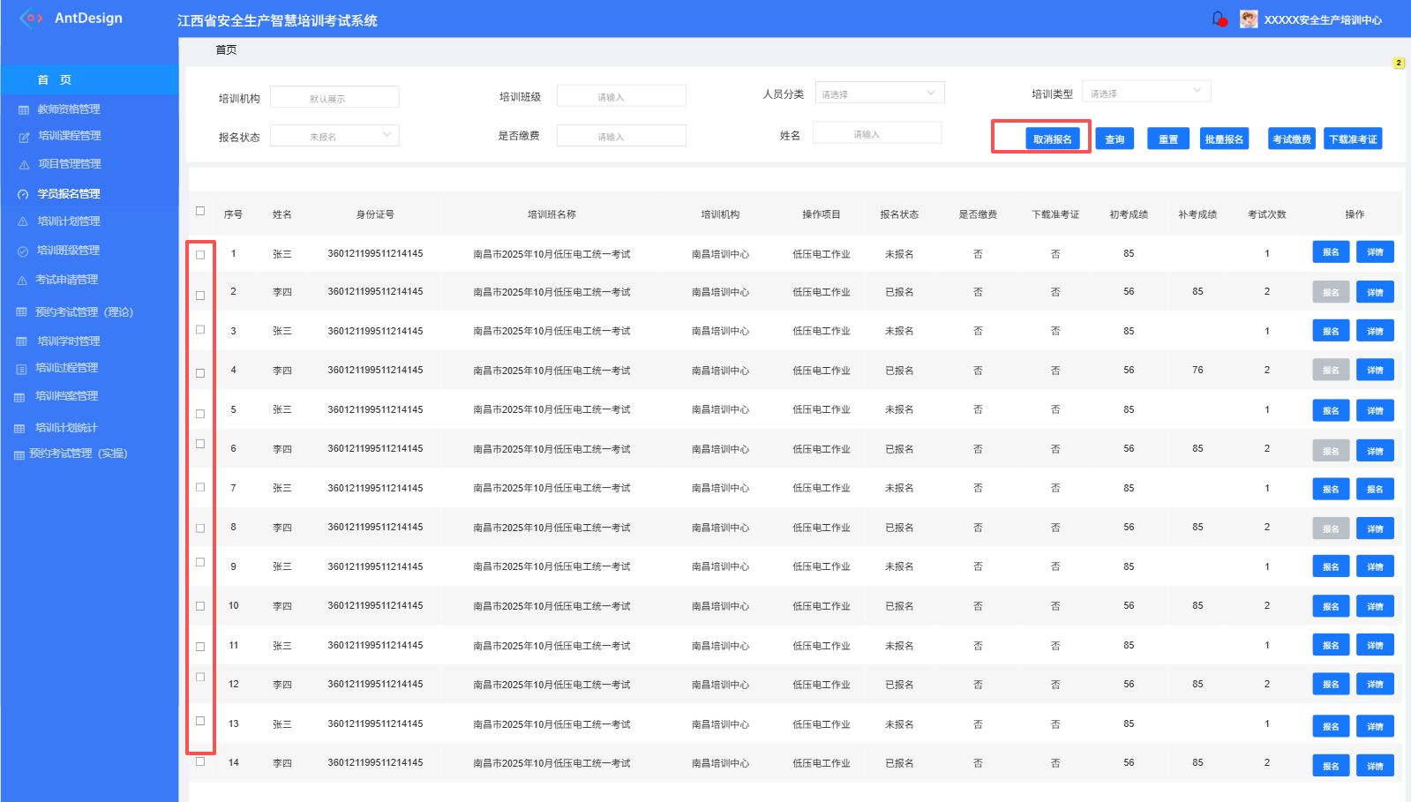

请求方式
POST

接口地址
/api/v2/exam/practical/plan/examinee/arrange/cancel

请求参数

参数名 | 是否必填 | 字段类型 | 描述
provinceExamPlanId | 否 | String | 省考试计划id，provinceExamId和countryPlanId不能全空
countryExamPlanId | 否 | Long | 国家考试计划id ，provinceExamId和countryPlanId不能全空
provincePlanExamineeId | 是 | String | 考生在考试计划中的约考id

返回参数
参数名 | 字段类型 | 描述
code | String | 状态码 200:成功
msg | String | 返回信息

请求示例
{"provinceExamId":"A10000000105","theoryExamEndTime":1700279401000,"theoryExamMakeupEndTime":1701229801000,"theoryExamMakeupStartTime":1700784601000,"theoryExamStartTime":1700179801000}

返回示例
{
"msg": "操作成功",
"code": 200
}

国家实操考评员信息下载接口（二期接口）（需要）

接口说明
省级自建系统调用接口下载实操考评员信息。

请求方式
GET

接口地址
/api/v2/exam/examiner/country/down

请求参数

返回参数

参数名 | 是否必填 | 字段类型 | 描述
countryExaminerId | 是 | Long | 考评员id，后续编排需要使用此id
provinceExaminerId | 是 | String | 自建省的考评员id
orgId | 否 | String | 所属机构，从组织机构中获取id
idcardTypeCode | 否 | String | 证件类型, 01，身份证，02，军官证，03，护照，04，其他
idcardNum | 是 | String | 证件号码
sex | 否 | String | 性别，0，男，1，女
name | 是 | String | 姓名
phone | 否 | String | 移动电话
workType | 否 | String | 工作类型，1，全职，2，兼职
politicalStatusCode | 否 | String | 政治面貌
highestEducationCode | 否 | String | 最高学历
workUnit | 否 | String | 工作单位
workUnitCode | 否 | String | 工作单位统一社会信用代码
jobName | 否 | String | 职务
recentPictureAddress | 否 | String | 近期照片地址
evaluateWorkType | 否 | String | 考评工种，多个用英文逗号分隔。如030101,030102

请求示例
{
"examPlanExaminees":[
{
"birthday":"1993-03-07",
"graduateSchool":null,
"postalCode":null,
"sessionEndTime":"2023-05-26 10:01:02",
"provinceExamineesId":"A09890810100132",
"pictureName":"张龙.jpg",
"idcardNum":"370102199303079696",
"major":null,
"pictureData":"....",
"sessionType":"1",
"tel":null,
"department":null,
"nationCode":"01",
"jobName":"电工",
"highestEducationCode":"1",
"idcardTypeCode":"01",
"workUnit":"供电局",
"address":null,
"examCard":"372023052415592132",
"sessionName":"101",
"sex":"0",
"startWorkTime":"2010-05-23 00:00:00",
"sessionStartTime":"2023-05-25 08:01:02",
"isFreeTrainChance":"Y",
"politicalStatusCode":"01",
"isPandemic":null,
"examMethod":"1",
"isTrainConfirmed":"1",
"examPlanRoomId":36,
"phone":"18766669999",
"name":"张小龙",
"examPlanRoomName":"考场3",
"skillCode":"1",
"healthCode":"1",
"socialCode":null
}
],
"filingOrg":"济南市应急管理局",
"personTypeName":"特种作业人员",
"practicalExamPlaceName":null,
"operItemCode":"030102",
"theoryExamMakeupStartTime":null,
"jobTypeName":"电工作业",
"theoryExamMethod":null,
"examType":"1",
"examinees":null,
"isRestrictExamStartTime":"N",
"isTheoryMakeupImmediate":"Y",
"theoryExamEndTime":"2023-05-26 11:50:01",
"plannedExamNumber":22,
"theoryExamPlaceId":115,
"examOpenPassword":"QINYi9MA7kTJfyXFanZmmA==",
"jobTypeCode":"0301",
"theoryExamStartTime":"2023-05-25 08:10:01",
"filingOrgId":59,
"provinceExamId":"A1000000066",
"theoryExamPlace":null,
"operItemName":"低压电工作业",
"theoryExamMakeupEndTime":null,
"theoryExamPlaceName":"历城王舍人考试点",
"personTypeCode":"03",
"examPlanName":"2023济南市考试中心特种作业人员电工作业低压电工作业初训66期次",
"theoryExamUseMethod":"1",
"practicalExamPlaceId":null
}

返回示例

实操考评员信息上传接口（二期接口）（需要）

接口说明
省级自建系统调用接口上传审核通过的实操考评员信息。

请求方式
POST

接口地址
/api/v2/exam/examiner/add

请求参数

参数名 | 是否必填 | 字段类型 | 描述
provinceExaminerId | 是 | String | 自建省的考评员id
orgId | 是 | String | 所属机构，从组织机构中获取id
idcardTypeCode | 是 | String | 证件类型, 01，身份证，02，军官证，03，护照，04，其他
idcardNum | 是 | String | 证件号码
sex | 是 | String | 性别，0，男，1，女
name | 是 | String | 姓名
phone | 是 | String | 移动电话
workType | 是 | String | 工作类型，1，全职，2，兼职
politicalStatusCode | 是 | String | 政治面貌
highestEducationCode | 是 | String | 最高学历
workUnit | 否 | String | 工作单位
workUnitCode | 否 | String | 工作单位统一社会信用代码
jobName | 否 | String | 职务
recentPictureAddress | 是 | String | 近期照片地址
evaluateWorkType | 是 | String | 考评工种，多个用英文逗号分隔。如030101,030102
fileList | 否 | List<Object> | 附件列表

fileList属性

参数名 | 是否必填 | 字段类型 | 描述
filePath | 是 | String | 自建省的考评员id
fileName | 是 | String | 所属机构，从组织机构中获取id

返回参数
参数名 | 字段类型 | 描述
code | String | 状态码 200:成功
msg | String | 返回信息
data | Object | 国家系统和省系统的考评员id映射，后续的编排要使用国家系统的考评员id

data属性：
参数名 | 字段类型 | 描述
provinceExaminerId | String | 省系统的考评员id
countryExaminerId | Long | 国家系统的考评员id

请求示例
{
"examPlanExaminees":[
{
"birthday":"1993-03-07",
"graduateSchool":null,
"postalCode":null,
"sessionEndTime":"2023-05-26 10:01:02",
"provinceExamineesId":"A09890810100132",
"pictureName":"张龙.jpg",
"idcardNum":"370102199303079696",
"major":null,
"pictureData":"....",
"sessionType":"1",
"tel":null,
"department":null,
"nationCode":"01",
"jobName":"电工",
"highestEducationCode":"1",
"idcardTypeCode":"01",
"workUnit":"供电局",
"address":null,
"examCard":"372023052415592132",
"sessionName":"101",
"sex":"0",
"startWorkTime":"2010-05-23 00:00:00",
"sessionStartTime":"2023-05-25 08:01:02",
"isFreeTrainChance":"Y",
"politicalStatusCode":"01",
"isPandemic":null,
"examMethod":"1",
"isTrainConfirmed":"1",
"examPlanRoomId":36,
"phone":"18766669999",
"name":"张小龙",
"examPlanRoomName":"考场3",
"skillCode":"1",
"healthCode":"1",
"socialCode":null
}
],
"filingOrg":"济南市应急管理局",
"personTypeName":"特种作业人员",
"practicalExamPlaceName":null,
"operItemCode":"030102",
"theoryExamMakeupStartTime":null,
"jobTypeName":"电工作业",
"theoryExamMethod":null,
"examType":"1",
"examinees":null,
"isRestrictExamStartTime":"N",
"isTheoryMakeupImmediate":"Y",
"theoryExamEndTime":"2023-05-26 11:50:01",
"plannedExamNumber":22,
"theoryExamPlaceId":115,
"examOpenPassword":"QINYi9MA7kTJfyXFanZmmA==",
"jobTypeCode":"0301",
"theoryExamStartTime":"2023-05-25 08:10:01",
"filingOrgId":59,
"provinceExamId":"A1000000066",
"theoryExamPlace":null,
"operItemName":"低压电工作业",
"theoryExamMakeupEndTime":null,
"theoryExamPlaceName":"历城王舍人考试点",
"personTypeCode":"03",
"examPlanName":"2023济南市考试中心特种作业人员电工作业低压电工作业初训66期次",
"theoryExamUseMethod":"1",
"practicalExamPlaceId":null
}

返回示例

实操考评员信息修改接口（二期接口）（需要）

接口说明
省级自建系统调用接口上传审核通过的实操考评员信息。

请求方式
POST

接口地址
/api/v2/exam/examiner/modify

请求参数

参数名 | 是否必填 | 字段类型 | 描述
provinceExaminerId | 是 | String | 自建省的考评员id
countryExaminerId | 是 | Long | 国家系统的考评员id
orgId | 是 | String | 所属机构，从组织机构中获取id
idcardTypeCode | 是 | String | 证件类型, 01，身份证，02，军官证，03，护照，04，其他
idcardNum | 是 | String | 证件号码
sex | 否 | String | 性别，0，男，1，女
name | 是 | String | 姓名
phone | 否 | String | 移动电话
workType | 否 | String | 工作类型，1，全职，2，兼职
politicalStatusCode | 否 | String | 政治面貌
highestEducationCode | 否 | String | 最高学历
workUnit | 否 | String | 工作单位
workUnitCode | 否 | String | 工作单位统一社会信用代码
jobName | 否 | String | 职务
recentPictureAddress | 否 | String | 近期照片地址
evaluateWorkType | 否 | String | 考评工种，多个用英文逗号分隔。如030101,030102
fileList | 否 | List<Object> | 附件列表

fileList属性

参数名 | 是否必填 | 字段类型 | 描述
filePath | 是 | String | 自建省的考评员id
fileName | 是 | String | 所属机构，从组织机构中获取id

返回参数
参数名 | 字段类型 | 描述
code | String | 状态码 200:成功
msg | String | 返回信息

请求示例
{
"examPlanExaminees":[
{
"birthday":"1993-03-07",
"graduateSchool":null,
"postalCode":null,
"sessionEndTime":"2023-05-26 10:01:02",
"provinceExamineesId":"A09890810100132",
"pictureName":"张龙.jpg",
"idcardNum":"370102199303079696",
"major":null,
"pictureData":"....",
"sessionType":"1",
"tel":null,
"department":null,
"nationCode":"01",
"jobName":"电工",
"highestEducationCode":"1",
"idcardTypeCode":"01",
"workUnit":"供电局",
"address":null,
"examCard":"372023052415592132",
"sessionName":"101",
"sex":"0",
"startWorkTime":"2010-05-23 00:00:00",
"sessionStartTime":"2023-05-25 08:01:02",
"isFreeTrainChance":"Y",
"politicalStatusCode":"01",
"isPandemic":null,
"examMethod":"1",
"isTrainConfirmed":"1",
"examPlanRoomId":36,
"phone":"18766669999",
"name":"张小龙",
"examPlanRoomName":"考场3",
"skillCode":"1",
"healthCode":"1",
"socialCode":null
}
],
"filingOrg":"济南市应急管理局",
"personTypeName":"特种作业人员",
"practicalExamPlaceName":null,
"operItemCode":"030102",
"theoryExamMakeupStartTime":null,
"jobTypeName":"电工作业",
"theoryExamMethod":null,
"examType":"1",
"examinees":null,
"isRestrictExamStartTime":"N",
"isTheoryMakeupImmediate":"Y",
"theoryExamEndTime":"2023-05-26 11:50:01",
"plannedExamNumber":22,
"theoryExamPlaceId":115,
"examOpenPassword":"QINYi9MA7kTJfyXFanZmmA==",
"jobTypeCode":"0301",
"theoryExamStartTime":"2023-05-25 08:10:01",
"filingOrgId":59,
"provinceExamId":"A1000000066",
"theoryExamPlace":null,
"operItemName":"低压电工作业",
"theoryExamMakeupEndTime":null,
"theoryExamPlaceName":"历城王舍人考试点",
"personTypeCode":"03",
"examPlanName":"2023济南市考试中心特种作业人员电工作业低压电工作业初训66期次",
"theoryExamUseMethod":"1",
"practicalExamPlaceId":null
}

返回示例

省实操考评员信息下载接口（二期接口）（需要）

接口说明
省级自建系统调用接口下载实操考评员信息。

请求方式
GET

接口地址
/api/v2/exam/examiner/province/down

请求参数

参数名 | 是否必填 | 字段类型 | 描述
provinceExaminerId | 否 | String | 自建省的考评员id
orgId | 否 | String | 所属机构，从组织机构中获取id

返回参数

参数名 | 字段类型 | 描述
countryExaminerId | Long | 国家考评员id，后续编排需要使用此id
provinceExaminerId | String | 自建省的考评员id
orgId | String | 所属机构，从组织机构中获取id
idcardTypeCode | String | 证件类型, 01，身份证，02，军官证，03，护照，04，其他
idcardNum | String | 证件号码
sex | String | 性别，0，男，1，女
name | String | 姓名
phone | String | 移动电话
workType | String | 工作类型，1，全职，2，兼职
politicalStatusCode | String | 政治面貌
highestEducationCode | String | 最高学历
workUnit | String | 工作单位
workUnitCode | String | 工作单位统一社会信用代码
jobName | String | 职务
recentPictureAddress | String | 近期照片地址
evaluateWorkType | String | 考评工种，多个用英文逗号分隔。如030101,030102

请求示例
{
"examPlanExaminees":[
{
"birthday":"1993-03-07",
"graduateSchool":null,
"postalCode":null,
"sessionEndTime":"2023-05-26 10:01:02",
"provinceExamineesId":"A09890810100132",
"pictureName":"张龙.jpg",
"idcardNum":"370102199303079696",
"major":null,
"pictureData":"....",
"sessionType":"1",
"tel":null,
"department":null,
"nationCode":"01",
"jobName":"电工",
"highestEducationCode":"1",
"idcardTypeCode":"01",
"workUnit":"供电局",
"address":null,
"examCard":"372023052415592132",
"sessionName":"101",
"sex":"0",
"startWorkTime":"2010-05-23 00:00:00",
"sessionStartTime":"2023-05-25 08:01:02",
"isFreeTrainChance":"Y",
"politicalStatusCode":"01",
"isPandemic":null,
"examMethod":"1",
"isTrainConfirmed":"1",
"examPlanRoomId":36,
"phone":"18766669999",
"name":"张小龙",
"examPlanRoomName":"考场3",
"skillCode":"1",
"healthCode":"1",
"socialCode":null
}
],
"filingOrg":"济南市应急管理局",
"personTypeName":"特种作业人员",
"practicalExamPlaceName":null,
"operItemCode":"030102",
"theoryExamMakeupStartTime":null,
"jobTypeName":"电工作业",
"theoryExamMethod":null,
"examType":"1",
"examinees":null,
"isRestrictExamStartTime":"N",
"isTheoryMakeupImmediate":"Y",
"theoryExamEndTime":"2023-05-26 11:50:01",
"plannedExamNumber":22,
"theoryExamPlaceId":115,
"examOpenPassword":"QINYi9MA7kTJfyXFanZmmA==",
"jobTypeCode":"0301",
"theoryExamStartTime":"2023-05-25 08:10:01",
"filingOrgId":59,
"provinceExamId":"A1000000066",
"theoryExamPlace":null,
"operItemName":"低压电工作业",
"theoryExamMakeupEndTime":null,
"theoryExamPlaceName":"历城王舍人考试点",
"personTypeCode":"03",
"examPlanName":"2023济南市考试中心特种作业人员电工作业低压电工作业初训66期次",
"theoryExamUseMethod":"1",
"practicalExamPlaceId":null
}

返回示例

实操考评员安排接口（二期接口）（需要）

接口说明
省级自建系统调用接口安排考评员到实操考试计划中。

请求方式
POST

接口地址
/api/v2/exam/practical/plan/examiner/arrange

请求参数

参数名 | 是否必填 | 字段类型 | 描述
countryExaminerId | 是 | Long | 考评员信息下载中的examinerId
provinceExamPlanId | 否 | String | 省考试计划id，省考试计划id和国家考试计划id不能全空
countryExamPlanId | 否 | Long | 国家考试计划id，省考试计划id和国家考试计划id不能全空

返回参数
参数名 | 字段类型 | 描述
code | String | 状态码 200:成功
msg | String | 返回信息

请求示例

返回示例

实操考评员取消安排接口（二期接口）（需要）

接口说明
省级自建系统调用接口取消已安排的实操考评员。

请求方式
POST

接口地址
/api/v2/exam/practical/plan/examiner/arrange/cancel

请求参数

参数名 | 是否必填 | 字段类型 | 描述
countryExaminerId | 是 | Long | 考评员信息下载中的examinerId
provinceExamPlanId | 否 | String | 省考试计划id，省考试计划id和国家考试计划id不能全空
countryExamPlanId | 否 | Long | 国家考试计划id，省考试计划id和国家考试计划id不能全空

返回参数
参数名 | 字段类型 | 描述
code | String | 状态码 200:成功
msg | String | 返回信息

请求示例

返回示例

特种作业初训实操考试成绩上传接口（二期接口）（需要）

接口说明
特种作业人员在省级自建系统完成实操考试后，上报实操考生成绩。
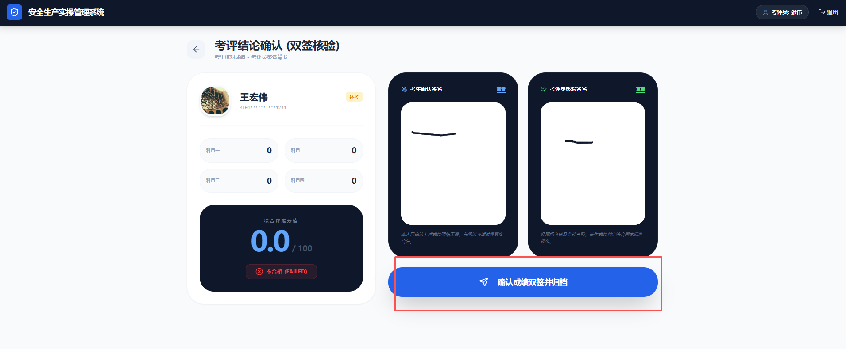

请求方式
POST

接口地址
/api/v2/exam/practical/result/upload

请求参数
参数名 | 是否必填 | 字段类型 | 描述
provinceExamPlanId | 是 | String | 省考试计划id
countryExamPlanId | 否 | String | 国家考试计划id
provincePlanExamineeId | 是 | String | 考生在考试计划中的约考id
examFirstScore | 是 | String | 实操初考成绩
examMakeupScore | 否 | String | 实操补考成绩
examFirstScoreEffect | 否 | String | Y,是，N,否，有作弊未处理时需要填写
examMakeupScoreEffect | 否 | String | Y,是，N,否，有作弊未处理时需要填写

返回参数
参数名 | 字段类型 | 描述
code | String | 状态码 200:成功
msg | String | 返回信息

请求示例
[
{
"provinceExamId":"A1000000055",
"provinceExamineesId":"A09890810100111",
"practicalFirstScore":"23",
"practicalExamMakeupScore":"66"
}
]

返回示例
{"code":200,"msg":null,"data":1}

获取实操考试结果接口（二期接口）（不需要）

接口说明
省级自建系统调用接口获取理论考生考试成绩、作弊信息等。
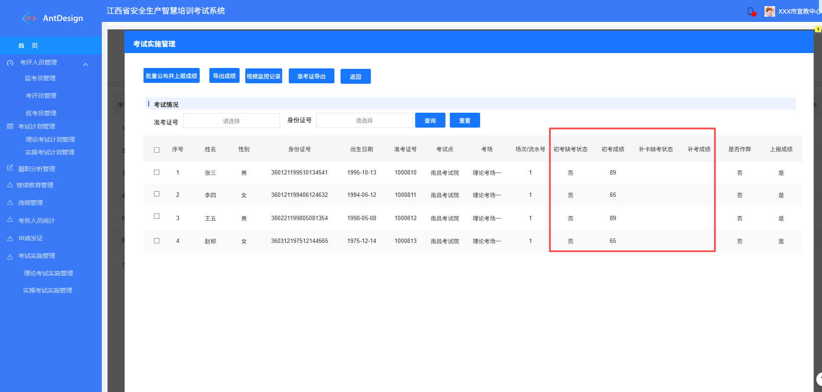

请求方式
GET

接口地址
/api/v2/exam/practical/result/download

请求参数
参数名 | 是否必填 | 字段类型 | 描述
provinceExamPlanId | 是 | String | 省考试计划id，三个参数有一个必传
countryExamPlanId | 是 | String | 国家考试计划id ，三个参数有一个必传
provincePlanExamineeId | 是 | String | 考生在考试计划中的约考id，三个参数有一个必传

返回参数
参数名 | 字段类型 | 描述
code | String | 状态码 200:成功
msg | String | 返回信息
data | List<Object> | 返回数据

data属性：
参数名 | 字段类型 | 描述
examCard | String | 准考证号
cardNum | String | 证件号码
name | String | 姓名
examFirstScore | String | 初考成绩
examMakeupScore | String | 补考成绩
examFirstScoreEffect | String | 初考成绩是否有效，Y,是，N,否
examMakeupScoreEffect | String | 补考成绩是否有效，Y,是，N,否
examFirstMissingStatus | String | 初考缺考状态，Y,是，N,否
examMakeupMissingStatus | String | 补考缺考状态，Y,是，N,否
breakLawStatus | String | 作弊状态 0：无 1：有
cheatDetails | List | 作弊详情
isModified | String | 考生信息有无修改 0:无修改 1：修改过
examFirstStartTime | Date | 初考考试开始时间
examFirstEndTime | Date | 初考考试结束时间
examMakeupStartTime | Date | 补考考试开始时间
examMakeupEndTime | Date | 补考考试结束时间

cheatDetails属性：
参数名 | 字段类型 | 描述
examPlanId | Long | 场次ID
cheatDesc | String | 作弊描述
disposal | String | 处理方式（回头这里加上字典）
degreeViolation | String | 违纪程度（回头这里加上字典）
disciplines | String | 违纪方式（回头这里加上字典）
punishBasis | String | 处罚依据
punishResult | String | 处理结果
punishStartTime | Date | 处罚日期
punishEndTime | Date | 处罚日期
reviewResults | String | 复核结果
reviewTime | Date | 复核时间

请求示例
/api/v1/exam/result?provinceExamId=A1000000055&provinceExamineesId=A09890810100111

返回示例
{
"code": 200,
"msg": null,
"data": [{
"examCard": "372023052415592111",
"firstScore": "120.00",
"repairScore": null,
"cheatStatus": "1",
"idcardTypeCode": "01",
"idcardNum": "370102199303072515",
"name": "李大伟",
"nationCode": "01",
"politicalStatusCode": "01",
"highestEducationCode": "1",
"graduateSchool": null,
"major": null,
"healthCode": "1",
"workUnit": "供电局",
"workDate": "2010-05-23",
"job": "电工",
"skillCode": "1",
"tel": null,
"phone": "18766669999",
"address": null,
"postalCode": null,
"isModified": "0",
"cheatDetails": [{
"sessionId": 5451717050411694543,
"cheatDesc": "作弊",
"disposal": "01",
"degreeViolation": null,
"disciplines": "02",
"punishBasis": "依据",
"punishResult": "01",
"punishStartTime": "2023-05-25 19:48:40",
"punishEndTime": "2023-05-26 19:48:46",
"reviewResults": null,
"reviewTime": null
}]
}]
}

公布实操考试结果接口（二期接口）（需要）

接口说明
省级自建系统调用接口公布理论成绩，成绩公布后，考生能够通过考试服务平台查看个人成绩。成绩公布时，会计算考生考生是否合格，不公布成绩后面无法发证。
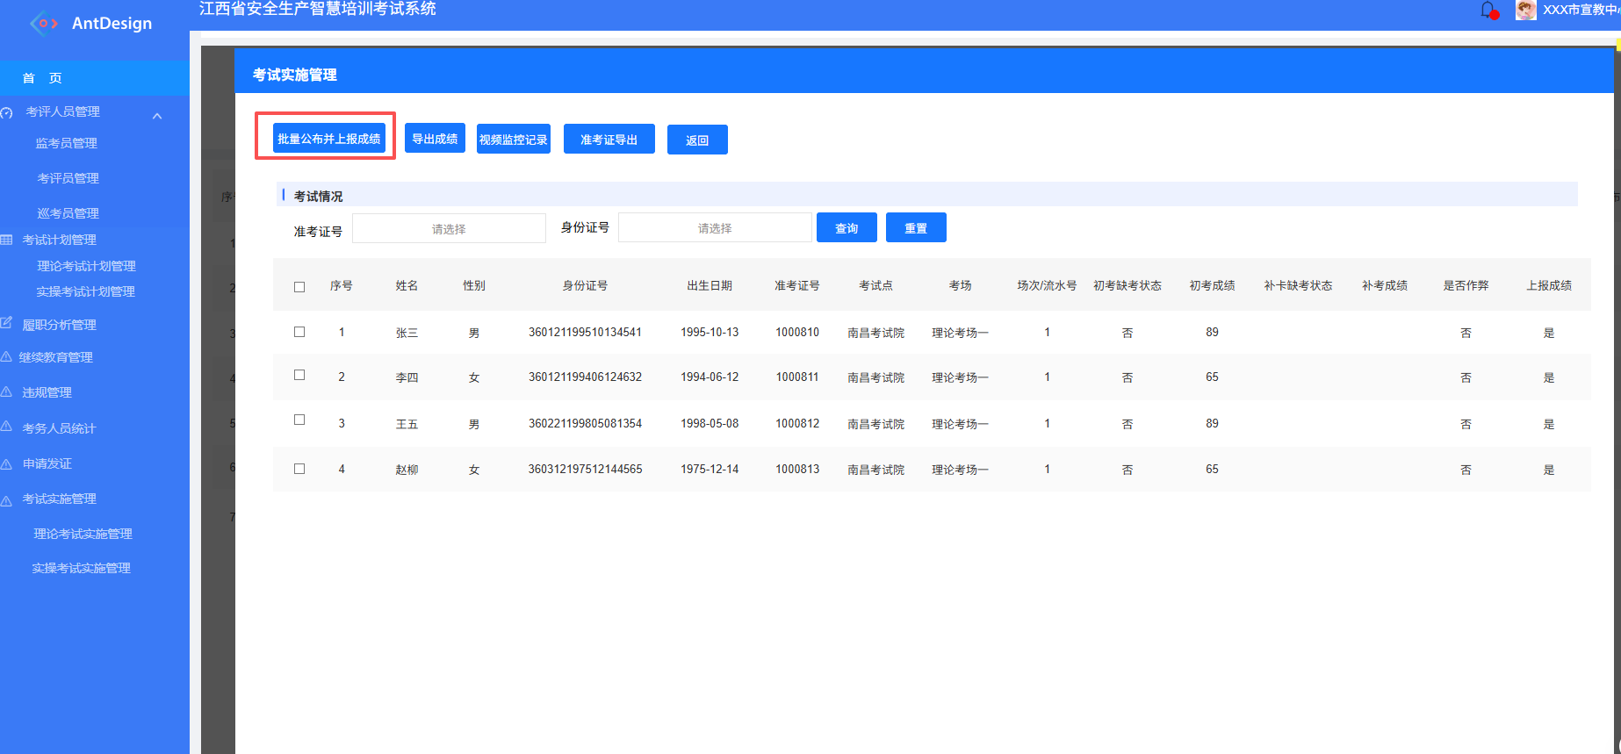

请求方式
POST

接口地址
/api/v2/exam/practical/result/publish

请求参数
参数名 | 是否必填 | 字段类型 | 描述
provinceExamPlanId | 是 | String | 考试计划id provinceExamId和provinceExamineesId两者必须有一个必填
provincePlanExamineeId List | 是 | List<Object> | 考生约考id，列表

provinceExamineesIdList的详情
参数名 | 是否必填 | 字段类型 | 描述
provincePlanExamineeId | 是 | String | 考生约考ID
examFirstScoreEffect | 否 | String | Y,是，N,否，有作弊未处理时需要填写
examMakeupScoreEffect | 否 | String | Y,是，N,否，有作弊未处理时需要填写

返回参数
参数名 | 字段类型 | 描述
code | String | 状态码 200:成功
msg | String | 返回信息
data | List<Object> | 返回数据

data属性：
参数名 | 字段类型 | 描述
provinceExamineesId | String | 考生省id
publishResult | String | 发布结果，成功或不成功的描述

请求示例
{
"provinceExamPlanId":"lzg1202practical",
"provincePlanExamineeIdList":[
{
"examFirstScoreEffect":"Y",
"examMakeupScoreEffect":"N",
"provincePlanExamineeId":"LZG83762sc"
},
{
"examFirstScoreEffect":"N",
"examMakeupScoreEffect":"Y",
"provincePlanExamineeId":"LZG83771sc"
}
]
}

返回示例
{
"msg":"操作成功",
"code":200,
"data":[
{
"provinceExamineeId":"LZG83762sc",
"publishResult":"考生520521199002176096成绩发布成功"
},
{
"provinceExamineeId":"LZG83771sc",
"publishResult":"考生230622198305248219成绩发布成功"
}
]
}

证书档案编号和二维码生成下载接口（二期接口）

接口说明
通过省级自建系统审核发证时，调用接口获取国家考核系统统一分配的证书档案编号和二维码。接口参数与一期接口完全一致。

请求方式
POST

接口地址
/api/v2/cert/archivesNumQrcode

请求参数
参数名 | 是否必填 | 字段类型 | 描述
provinceExamineeIds | 是 | String[] | 考生id
personTypeCode | 是 | String | 人员类型代码
issueOrgCode | 是 | String | 签发机关编码

返回参数
参数名 | 字段类型 | 描述
code | String | 状态码 200:成功
msg | String | 返回信息
data | List<Object> | 返回数据

data属性：
参数名 | 字段类型 | 描述
provinceExamineeId | String | 考生id
archivesNum | String | 档案编号
qrcode | String | 二维码字符串
qrcodePath | String | 二维码图片路径

请求示例
{
"personTypeCode":"03",
"provinceExamineesIds":[
"LZG83762"
],
"issueOrgCode":"A370000"
}

返回示例
{
"msg":"操作成功",
"code":200,
"data":[
{
"qrcodePath":"https://cx.mem.gov.cn/testfile/download/other/2025/12/05/c1d2471b-a1b3-47ae-8a1e-d611adb3a241.jpg",
"qrcode":"https://w.url.cn/s/Amfoxdd#A37000037325000017_uj9HO3LqqeFlEdrrx1IJQYJJckHFSkZz",
"provinceExamineesId":"LZG83762",
"archivesNum":"A37000037325000017"
}
]
}

审核发证信息上传接口（二期接口）

接口说明
通过省级自建系统审核发证后，调用接口上报发证数据。特种作业操作证有效期内3年复审业务不调用该接口。

请求方式
POST

接口地址
/api/v2/cert/add

请求参数
参数名 | 是否必填 | 字段类型 | 描述
certId | 否 | Long | 关联的旧证书Id 换证时必填
name | 是 | String | 姓名
sex | 是 | String | 性别
idcardTypeCode | 是 | String | 证件类型代码 01：身份证 02：军官证 03：护照 04：其他
idcardTypeName | 是 | String | 证件类型名称
idcardNum | 是 | String | 身份证件号
provinceExamineeId | 是 | String | 考生id
archivesNum | 是 | String | 档案编号
certNum | 是 | String | 证号 特种作业人员：T+身份证件号  其他人员：身份证证件号
certStatus | 是 | String | 证书状态 1：正常 2：冻结 3：注销 4：撤销 5：失效
personTypeCode | 是 | String | 人员类型代码
personTypeName | 是 | String | 人员类型名称
jobTypeCode | 是 | String | 作业类别名称
jobTypeName | 是 | String | 作业类别名称
operItemCode | 是 | String | 操作项目代码
operItemName | 是 | String | 操作项目名称
issueOrgId | 是 | Long | 签发机关id
issueOrgCode | 是 | String | 签发机关编码
issueOrgName | 是 | String | 签发机关名称
firstCertDate | 是 | Date | 初领日期 yyyy-MM-dd
validBeginDate | 是 | Date | 有效开始时间yyyy-MM-dd
validEndDate | 是 | Date | 有效结束时间yyyy-MM-dd
imgName | 是 | String | 照片名称
imgData | 否 | String | 照片数据，base64编码
imgPath | 否 | String | 照片路径 从文件上传接口获取  imgData和imgPath必须有一个是必填
qrcode | 是 | String | 二维码字符串
qrcodePath | 是 | String | 二维码图片路径
createUserName | 否 | String | 签发人
createTime | 是 | Date | 签发时间

返回参数
参数名 | 字段类型 | 描述
code | String | 状态码 200:成功
msg | String | 返回信息

请求示例
{
"personTypeName":"特种作业人员",
"certStatus":"1",
"operItemCode":"030101",
"jobTypeName":"电工作业",
"qrcode":"https://w.url.cn/s/Amfoxdd#A37000037123000023_vlSg4q7A0NCyIFR54n5DEKjAJ0XvNZTE",
"idcardTypeName":"身份证",
"archivesNum":"A37000037123000023",
"provinceExamineesId":"A09890810100111",
"createUserName":null,
"issueOrgCode":"A370100",
"idcardNum":"370102199303077754",
"imgName":"李洪.jpg",
"validBeginDate":"2023-05-29 00:00:00",
"jobTypeCode":"0301",
"certNum":"20220915000009",
"idcardTypeCode":"01",
"issueOrgId":59,
"operItemName":"高压电工作业",
"sex":"0",
"personTypeCode":"03",
"certId":null,
"issueOrgName":"济南市应急管理局",
"createTime":"2023-05-29 11:06:30",
"qrcodePath":"http://127.0.0.1:9300/download/other/2023/05/27/563680fa-9d9e-445c-9732-e81a41325836.jpg",
"imgData":"......",
"name":"李洪",
"firstCertDate":"2023-05-29 00:00:00",
"shouldReviewDate":"2026-05-28 00:00:00",
"validEndDate":"2029-05-28 00:00:00"
}

返回示例
{"code":200,"msg":"操作成功","data":1}

特种作业操作证复审信息上传接口（二期接口）

接口说明
省级自建系统复审上传特种作业证书复审信息。不生成新的档案编号。通过省级自建系统对特种作业操作证完成有效期内3年复审审核后，调用接口上报证书复审数据。

请求方式
POST

接口地址
/api/v2/cert/review

请求参数
参数名 | 是否必填 | 字段类型 | 描述
certId | 是 | String | 原证书id
idcardTypeCode | 是 | String | 证件类型代码 01：身份证 02：军官证 03：护照 04：其他
idcardTypeName | 是 | String | 证件类型名称
idcardNum | 是 | String | 身份证件号
provinceExamineesId | 是 | Long | 考生id
archivesNum | 是 | String | 档案编号
personTypeCode | 是 | String | 人员类型代码
personTypeName | 是 | String | 人员类型名称
jobTypeCode | 是 | String | 作业类别代码
jobTypeName | 是 | String | 作业类别名称
operItemCode | 是 | String | 操作项目代码
operItemName | 是 | String | 操作项目名称
reviewDate | 是 | Date | 实际复审日期yyyy-MM-dd
reviewOrgId | 是 | String | 复审机关id
reviewOrgCode | 是 | String | 复审机关编码
reviewOrgName | 是 | String | 复审机关名称
reviewPersonName | 否 | String | 复审人

返回参数
参数名 | 字段类型 | 描述
code | String | 状态码 200:成功
msg | String | 返回信息

请求示例

{
"personTypeName":"特种作业人员",
"operItemCode":"030101",
"jobTypeName":"电工作业",
"idcardTypeName":"身份证",
"archivesNum":"A37000037123000023",
"provinceExamineesId":"A09890810100119",
"reviewOrgId":59,
"idcardNum":"370102199303077754",
"reviewDate":"2024-05-29 00:00:00",
"jobTypeCode":"0301",
"reviewOrgName":"济南市应急管理局",
"idcardTypeCode":"01",
"operItemName":"高压电工作业",
"personTypeCode":"03",
"certId":"98",
"reviewOrgCode":"A370100"
}

返回示例
{
"msg": "操作成功",
"code": 200
}

文件上传接口（一期、二期接口相同）（需要）

接口说明
单独上传文件到应急云，用于培训信息上传接口（新）、理论考试计划新增接口。

请求方式
POST

接口地址
/api/v1/basic/fileUpload

请求参数
参数名 | 是否必填 | 字段类型 | 描述
file | 是 | MultipartFile | 文件 不需要参与签名

返回参数
参数名 | 字段类型 | 描述
code | String | 状态码 200:成功
msg | String | 返回信息
data | Object | 返回数据

Data属性:
参数名 | 字段类型 | 描述
fileName | String | 文件名
fileUrl | String | 文件路径

请求示例

返回示例
{
"code": 200,
"msg": "操作成功",
"data": {
"fileName": "1111.jpg",
"fileUrl": "jk/2023/11/01/1111.jpg"
}
}

延长复审时间接口（一期、二期接口相同）

接口说明
特种作业满10年，可以调用此接口延长应复审时间。

请求方式
POST

接口地址
/api/v1/cert/delayRetrial

请求参数
参数名 | 是否必填 | 字段类型 | 描述
certId | 是 | String | 证书id
reviewOrgId | 是 | String | 复审机关id
reviewOrgCode | 是 | String | 复审机关编码
reviewOrgName | 是 | String | 复审机关名称
birthday | 是 | Date | 出生日期 yyyy-MM-dd
retireAge | 是 | Integer | 退休年龄
updateUserName | 是 | String | 操作员姓名

返回参数
参数名 | 字段类型 | 描述
code | String | 状态码 200:成功
msg | String | 返回信息

请求示例

返回示例
{
"msg": "操作成功",
"code": 200
}

证书状态变更接口（一期、二期接口相同）

接口说明
自建省份调用此接口变更证书状态。

请求方式
POST

接口地址
/api/v1/cert/statusChange

请求参数
参数名 | 是否必填 | 字段类型 | 描述
certId | 是 | Long | 证书id
certStatusCode | 是 | String | 证书状态编码 见字典附件23：证书变更状态
certStatusName | 是 | String | 证书状态名称
modifyReasonCode | 是 | String | 变更原因编码 见字典附件23：证书变更状态
modifyReasonName | 是 | String | 变更原因名称
modifyBasis | 是 | String | 变更依据
modifyDecideOrg | 是 | String | 变更决定单位
modifyReasonRemark | 否 | String | 变更原因说明
modifyReasonFileName | 是 | String | 变更原因资料文件名称
modifyReasonFilePath | 是 | String | 变更原因资料文件路径  支持的文件格式：  doc/xls/ppt/txt/pdf
frozenStartTime | 否 | Date | 暂停开始时间 yyyy-MM--dd 暂停时必填
frozenEndTime | 否 | Date | 暂停结束时间 yyyy-MM--dd暂停时必填

返回参数
参数名 | 字段类型 | 描述
code | String | 状态码 200:成功
msg | String | 返回信息

请求示例
{
"modifyBasis":"变更依据",
"modifyReasonFilePath":"/2023/08/04/a2a5292d-9914-4fd5-b2f5-50fe3169c983.docx",
"modifyDecideOrg":"xx市应急管理局",
"modifyReasonRemark":"变更原因说明",
"modifyTime":null,
"certStatusCode":"4",
"modifyReasonCode":"1",
"modifyReasonFileName":"原因.docx",
"modifyReasonName":"特种作业人员身体条件已不适合继续从事特种作业",
"certId":81302255,
"certStatusName":"撤销"
}

返回示例
{
"msg": "操作成功",
"code": 200
}

黑名单上传接口（一期、二期接口相同）

接口说明
自建省份调用此接口上传黑名单信息。

请求方式
POST

接口地址
/api/v1/basic/add

请求参数
参数名 | 是否必填 | 字段类型 | 描述
name | 是 | String | 姓名
sex | 是 | String | 性别
idcardTypeCode | 是 | String | 证件类型
idcardNum | 是 | String | 证件号码
decisionMakeOrg | 是 | String | 做出决定单位
punishReason | 是 | String | 处罚原因
punishBasis | 是 | String | 处罚依据
restrictPersonTypeCode | 是 | String | 禁入行业编码 考核对象最后一级
ifPermanentRestrict | 是 | String | 是否永久限制  1 是  0 否
restrictGetcertStartTime | 否 | String | 限制取证开始日期 非永久限制时必填 yyyy-MM-dd
restrictGetcertEndTime | 否 | String | 限制取证结束日期 非永久限制时必填yyyy-MM-dd
recordStatusCode | 是 | String | 违法失信信息状态编号  0 无  1 执行中  2 执行完毕
reasonFilePath | 否 | String | 惩罚原因文件路径 通过文件上传接口上传 多个文件可以使用逗号分割格式为 doc/xls/ppt/txt/pdf 的文件
reasonFileName | 否 | String | 惩罚原因文件名称 多个文件可以使用逗号分割
decisionMakeTime | 是 | String | 惩罚时间

返回参数
参数名 | 字段类型 | 描述
code | String | 状态码 200:成功
msg | String | 返回信息
data | Long | 黑名单id,可以用于修改

请求示例

返回示例
{
"msg": "操作成功",
"code": 200
}

黑名单修改接口（一期、二期接口相同）

接口说明
自建省份调用此接口修改黑名单信息。

请求方式
POST

接口地址
/api/v1/basic/update

请求参数
参数名 | 是否必填 | 字段类型 | 描述
id | 是 | Long | 黑名单id 黑名单上传接口返回的id
decisionMakeOrg | 是 | String | 做出决定单位
punishReason | 是 | String | 处罚原因
punishBasis | 是 | String | 处罚依据
restrictPersonTypeCode | 是 | String | 禁入行业编码 考核对象最后一级
ifPermanentRestrict | 是 | String | 是否永久限制  1 是  0 否
restrictGetcertStartTime | 否 | String | 限制取证开始日期 非永久限制时必填 yyyy-MM-dd
restrictGetcertEndTime | 否 | String | 限制取证结束日期 非永久限制时必填yyyy-MM-dd
recordStatusCode | 是 | String | 违法失信信息状态编号  0 无  1 执行中  2 执行完毕
reasonFilePath | 否 | String | 惩罚原因文件路径 通过文件上传接口上传 多个文件可以使用逗号分割格式为 doc/xls/ppt/txt/pdf 的文件
reasonFileName | 否 | String | 惩罚原因文件名称 多个文件可以使用逗号分割
decisionMakeTime | 是 | String | 惩罚时间

返回参数
参数名 | 字段类型 | 描述
code | String | 状态码 200:成功
msg | String | 返回信息

请求示例

返回示例
{
"msg": "操作成功",
"code": 200
}

自建省下载人工入场申请信息（二期接口）

接口说明
自建省份调用此接口下载待审核的人工入场申请信息。

请求方式
GET

接口地址
/api/v2/exam/artificialEntry/down

请求参数
参数名 | 是否必填 | 字段类型 | 描述
aplStartTime | 是 | Date | 申请开始时间 yyyy-MM-dd HH:mm:ss
aplEndTime | 是 | Date | 申请结束时间yyyy-MM-dd HH:mm:ss
examPlaceId | 否 | Long | 考点id
roomId | 否 | Long | 考场id

返回参数
参数名 | 字段类型 | 描述
code | String | 状态码 200:成功
msg | String | 返回信息
data | Object | 返回数据

data属性：
参数名 | 字段类型 | 描述
id | Long | id
examPlanName | String | 考试计划名称
examPlaceId | String | 考点id
examPlaceName | String | 考点名称
roomId | String | 考场id
roomName | String | 考场名称
name | String | 姓名
sex | String | 性别
idcardNum | String | 证件号码
examCard | String | 准考证号
entryTypeCode | String | 申请原因编码
entryTypeName | String | 申请原因名称
aplName | String | 申请人
aplTime | Date | 申请时间
aplStatus | String | 状态；1.待审核；2.审核通过；3.审核不通过
aplFile | String | 申请附件-入场证件照片
entranceStuImg | String | 入场考生照片
remarks | String | 备注说明

请求示例

返回示例

自建省审核人工入场申请信息（二期新业务）

接口说明
自建省份调用此接口审核人工入场申请信息。

请求方式
POST

接口地址
/api/v2/exam/artificialEntry/audit

请求参数
参数名 | 是否必填 | 字段类型 | 描述
id | 是 | Long | 人工入场申请信息id
auditContent | 是 | String | 审核内容描述
auditUserName | 是 | String | 审核人
aplStatus | 是 | String | 状态 2.审核通过；3.审核不通过

返回参数
参数名 | 字段类型 | 描述
code | String | 状态码 200:成功
msg | String | 返回信息

请求示例

返回示例

获取图片base64数据（一期、二期接口相同）

接口说明
制证信息获取接口取到的图片路径，可调用此接口获取图片base64数据。

请求方式
GET

接口地址
/api/v1/basic/getPicBase64Data

请求参数
参数名 | 是否必填 | 字段类型 | 描述
picUrl | 是 | String | 图片路径

返回参数
参数名 | 字段类型 | 描述
code | String | 状态码 200:成功
msg | String | 返回信息
data | Object | 返回数据

data属性：
参数名 | 字段类型 | 描述
pictureData | String | 图片base64数据

请求示例

返回示例

{
"msg":"操作成功",
"code":200,
"data":{
"pictureData":"iVBORw0K.."
}
}

笔答考试计划新增接口（一期接口）

接口说明
省级自建系统调用接口上报考试计划、考生、考试安排等信息。
笔答考试已上线，具体使用步骤如下：
1、通过笔答考试计划新增接口上传计划和考生信息
2、登录国家平台，申请笔答试卷，等待上级单位和部里审核，审核通过后安排考试、派发考试，考点接收考试，录入考试成绩，提交上级部门审核
4、部里审核通过后，通过理论考试结果接口能获取到是否通过考试标志isPass
5、特作作业初训需要上传实操成绩
6、后续发证流程同机考一样

请求方式
POST

接口地址
/api/v1/exam/plan/offline/add

请求参数
参数名 | 是否必填 | 字段类型 | 描述
provinceExamId | 是 | String | 考试计划id
examPlanName | 是 | String | 考试计划名称
examPlanAlias | 否 | String | 别名
personTypeCode | 是 | String | 人员类型ID
personTypeName | 是 | String | 人员类型
jobTypeCode | 是 | String | 作业类别(行业类别)ID:(字典：考核对象第二级)
jobTypeName | 是 | String | 作业类别(行业类别) 字典：考核对象第二级
operItemCode | 是 | String | 操作项目ID 字典：考核对象第三级 人员类型为特种作业操作人员时必填
operItemName | 是 | String | 操作项目 字典：考核对象第三级 人员类型为特种作业操作人员时必填
examType | 是 | String | 考试类型 1：初训 2：复训
plannedExamNumber | 是 | Long | 计划考试人数
examPlanExaminees | 是 | List | 考生数据
filingOrgId | 是 | String | 考试计划备案机关id
filingOrg | 是 | String | 考试计划备案机关名称
theoryExamPlaceId | 是 | String | 理论考试点ID
theoryExamPlaceName | 是 | String | 理论考试点名称
theoryExamStartTime | 是 | Date | 理论考试时间(开始) 格式：yyyy-MM-dd HH:mm:ss
theoryExamEndTime | 是 | Date | 理论考试时间(截止) 格式：yyyy-MM-dd HH:mm:ss
isTheoryMakeupImmediate | 是 | String | 理论考试是否当场补考 Y：是  N：否
theoryExamMakeupStartTime | 是 | Date | 理论考试补考时间(开始) 格式：yyyy-MM-dd HH:mm:ss
theoryExamMakeupEndTime | 是 | Date | 理论考试补考时间(截止) 格式：yyyy-MM-dd HH:mm:ss
practicalExamStartTime | 是 | Date | 实操考试时间(开始) 格式：yyyy-MM-dd HH:mm:ss
practicalExamEndTime | 是 | Date | 实操考试时间(截止) 格式：yyyy-MM-dd HH:mm:ss
isTheoryMakeupImmediate | 是 | String | 实操考试是否当场补考 Y：是  N：否
practicalExamMakeupStartTime | 是 | Date | 实操考试补考时间(开始) 格式：yyyy-MM-dd HH:mm:ss
practicalExamMakeupEndTime | 是 | Date | 实操考试补考时间(截止) 格式：yyyy-MM-dd HH:mm:ss
planWriteOrgId | 是 | Long | 考试中心id
planWriteOrg | 是 | String | 考试中心名称

examPlanExaminees属性：
参数名 | 是否必填 | 字段类型 | 描述
provinceExamineesId | 是 | String | 考生id
provinceTrainId | 否 | String | 培训计划id  使用培训接口上传培训计划id,支持最近1年的培训记录，关联培训后，不再校验证书信息
idcardTypeCode | 是 | String | 证件类型
idcardNum | 是 | String | 证件号码
birthday | 是 | String | 出生日期
sex | 是 | String | 性别
name | 是 | String | 姓名
examMethod | 是 | String | 考试方式 1：初考 2：补考 3：初考和补考
nationCode | 否 | String | 民族
politicalStatusCode | 否 | String | 政治面貌
highestEducationCode | 是 | String | 最高学历
graduateSchool | 否 | String | 毕业院校
major | 否 | String | 所学专业
healthCode | 否 | String | 个人健康承诺 特种作业人员必填
workUnit | 是 | String | 工作单位
socialCode | 否 | String | 工作单位统一社会信用代码
department | 否 | String | 工作部门
startWorkTime | 否 | Date | 参加工作时间
jobName | 是 | String | 职务
skillCode | 是 | String | 职称或技能等级
tel | 否 | String | 固定电话
phone | 是 | String | 移动电话
address | 否 | String | 通讯地址
postalCode | 否 | String | 邮政编码
isPandemic | 否 | String | 是否疫情期间报名 1是/0否
pictureName | 是 | String | 照片名称
pictureUrl | 是 | String | 照片url 从文件上传接口获取  pictureData和pictureUrl 必须有一个是必填，建议使用pictureUrl
isFreeTrainChance | 是 | String | 特种作业人员是否免培训Y：是,N：否
isTrainConfirmed | 是 | String | 特种作业人员培训信息是否确认 1:是 0：否
examPlanRoomId | 是 | Long | 考场id
examPlanRoomName | 是 | String | 考场名称

返回参数
参数名 | 字段类型 | 描述
code | String | 状态码 200:成功
msg | String | 返回信息

请求示例

返回示例

附录

接口签名规则
国家考核系统会对每一个访问的请求进行身份验证， 请求中需要包含 appKey 和由 appPwd 签名的 signData。服务器通过IP、MAC、请求方所属的组织机构、服务器的接口权限、以及签名信息验证请求的发送者身份。appKey、appPwd 由国家考核系统在应用登记时生成， 并分发给应用。 其中 appKey 是用于标识应用身份的应用标识； appPwd 是用于应用端签名和服务器端验证签名的应用密钥。 appPwd必须严格保密， 只有国家考核系统与对接应用知道。
这里签名算法采用 SHA-256， 即请求头中的 signMethod 的值填 SHA-256

签名步骤
1、使用请求参数构造规范化的请求字符串， 请求参数主要由 URL 中，
header 中和 body 中参数组成。
- 按照参数名称的 ASCII 顺序对请求中所有的请求参数（ 包括各请求
URL 后的自定义参数、 请求 header 中的公共参数以及请求 body 中
的 JSON 字符串参数， 但不能包括请求头中的公共请求参数中
signData 参数本身） 进行排序。
说明：
当使用 GET 方法提交请求时， 这些参数就是请求 URI 中的参数部分（ 即 URI中“?” 之后由“&” 连接的部分） 。根据 ID 查询或维护的接口中 ID 是作为路径存在的， 所以需要将“ID”与 ID 的值组建为一个键值对进行签名， 如： ID=aa03a5c692cf480b87887e0ff8cfe566。其中 POST/PUT 的 body 参数一律以 json 字符串放在请求 body 中， body 中存放 JSON 字符串将“bodyData”与 JSON 串组建为一个键值对进行签名， 如：bodyData={"key1":"value1"}。 若请求 body 中无参数， 则无需加入 bodyData 键值对进行参数签名；

- 对每个请求参数的名称和值进行编码。 名称和值要使用 UTF-8 字符
集进行 URL 编码， URL 编码的编码规则是：
    -  对于字符 A-Z、 a-z、 0-9 以及字符“-”、 “_”、 “.”、 “~”不编码；
    -  对于其他字符编码成“%XY”的格式， 其中 XY 是字符对应 ASCII
    - 码的 16 进制表示。 比如英文的双引号（ "） 对应的编码就是%22
    - 需要说明的是英文空格（ ） 要被编码是%20， 而不是加号（ +）。
说明：
一般支持 URL 编码的库（ 比如 Java 中的 java.net.URLEncoder）
都是按照“application/x-wwwform-urlencoded” 的 MIME 类型的规
则进行编码的。 实现时可以直接使用这类方式进行编码， 把编码后
的字符串中加号（ +） 替换成%20、 星号（ *） 替换成%2A、 %7E
替换回波浪号（ ~） ， 即可得到上述规则描述的编码字符串。

- 对编码后的参数名称和值使用英文等号（ =） 进行连接。
- 再把英文等号连接得到的字符串按参数名称的字典顺序依次使用&符号连接， 即得到规范化请求字符串
2、将得到的签名值作为 signData 参数添加到请求 header 中， 即完成对请求签名的过程。

签名示例
以 orgs 查询接口为例：
1. GET 请求签名说明
参数中无 body 参数， 签名前的请求 URL 为：
http://kiam.example.com/ums/service/V1/res/orgs?startTime=2019-06-21T08:00:00.000Z
- header 中参数键值对：
once=aa03a5c692cf480b87887e0ff8cfe566
ts=1548414452442
appKey=320000000001
signMethod=SHA-256
- URL 中参数键值对：
startTime=2019-06-21T08:00:00.000Z
注意： 根据 ID 查询或维护的接口中 ID 是作为路径存在的， 所以需要将 ID 的值与“ID”字母作为
key 组建为一个键值对参数进行签名， 如： ID=aa03a5c692cf480b87887e0ff8cfe566。
- 对 URL 和 header 中的所有参数进行 ASCII排序， 排序结果如下：
appKey=320000000001
once=aa03a5c692cf480b87887e0ff8cfe566
signMethod=SHA-256
startTime=2019-06-21T08:00:00.000Z
ts=1548414452442
- 利用密钥（ appPwd 由身份管理服务统一签发） 进行签名
比如密钥为： abcdefg
则需要签名的原文为：
abcdefg:appKey=320000000001&once=aa03a5c692cf480b87887e0ff8cfe566&signMethod=SHA-256&startTime=2019-06-21T08:00:00.000Z&ts=1548414452442:abcdefg
签名算法采用 SHA-256,则生成最终的签名结果为：
e598634a69e5620bf857af3762df942ef7b5f54da55974fbdf6a888685a0ef5a
■ 最终 URL 及完成参数为：
http://kiam.example.com/ums/service/V1/res/orgs?startTime=2019-06-21T08:00:00.000Z
header 中参数键值对：
once=aa03a5c692cf480b87887e0ff8cfe566
ts=1548414452442
appKey=320000000001
signMethod=SHA-256
signData=e598634a69e5620bf857af3762df942ef7b5f54da55974fbdf6a888685a0ef5a
2. POST/PUT 请求签名说明
请求中为保证参数完整性， 特对 body 参数进行签名验证。 签名过程如下：
在 POST/PUT 请求 body 中参数一律以 json 格式放在请求 body 中。
例如 body 参数 JSON 为{"key1":"value1"}
- header 中参数键值对：
once=aa03a5c692cf480b87887e0ff8cfe566
ts=1548414452442
appKey=320000000001
signMethod=SHA-256
- body 中参数键值对：
将 body 设置为 key-Value 模式为 bodyData={"key1":"value1"}
- 对 header 和 body 中的所有参数进行 ASCII排序（ 若 URL 中有参数同 GET 请求处理方式一样），排序结果如下：
appKey=320000000001
bodyData={"key1":"value1"}
once=aa03a5c692cf480b87887e0ff8cfe566
signMethod=SHA-256
ts=1548414452442
- 利用密钥（ appPwd 由身份管理服务统一签发） 进行签名
比如密钥为： abcdefg
则需要签名的原文为：
abcdefg:appKey=320000000001&bodyData={"key1":"value1"}&once=aa03a5c692cf480b87887e0ff8cfe566&signMethod=SHA-256&ts=1548414452442:abcdefg
签名算法采用 SHA-256,则生成最终的签名结果为：
5dad73a3bf56e2e4c31010da59f5ef9c9f702f49c19875bcd0b28ad0ea62c7cd
- 最终 URL 及完成参数为：
http://kiam.example.com/ums/service/V1/res/orgs
- header 中参数键值对：
once=aa03a5c692cf480b87887e0ff8cfe566
ts=1548414452442
appKey=320000000001
signMethod=SHA-256
signData=5dad73a3bf56e2e4c31010da59f5ef9c9f702f49c19875bcd0b28ad0ea62c7cd

签名 Demo 主类
import java.io.IOException;
import java.net.URI;
import java.net.URISyntaxException;
import java.util.Calendar;
import java.util.HashMap;
import java.util.Map;
import org.apache.commons.lang3.RandomStringUtils;
import org.apache.commons.lang3.StringUtils;
import org.apache.http.HttpStatus;
import org.apache.http.client.ClientProtocolException;
import org.apache.http.client.config.RequestConfig;
import org.apache.http.client.methods.CloseableHttpResponse;
import org.apache.http.client.methods.HttpGet;
import org.apache.http.client.methods.HttpPut;
import org.apache.http.entity.StringEntity;
import org.apache.http.impl.client.CloseableHttpClient;
import org.apache.http.impl.client.HttpClients;
import org.apache.http.util.EntityUtils;
import org.slf4j.Logger;
import org.slf4j.LoggerFactory;
import com.google.gson.Gson;
/**
* 接口签名演示类
*/
public class SignatureDemo {
private static final Logger logger = LoggerFactory.getLogger(SignatureDemo.class);
// 接口服务地址
static String restSever = "http://192.168.10.173:11080/ums/service/V1/res/users";
// 应用标识
static String appKey = "320000000002";
// 加密算法
static String signMethod= "SHA-256";
// 身份系统签发给应用对接的密钥
static String appPwd = "ZNn2fdrvSWR+aGN2ORe/CtMfIq4yuJSzFBtVuaqVnUEJ457QB3W7l0T9yslAMr3H";
public static void main(String[] args) {
// 时间戳
Long ts = Calendar.getInstance().getTime().getTime();
// 随机数
String once = RandomStringUtils.randomAlphanumeric(32);
// 接口 header 中的公共参数
String commonParamUrl = String.format("appKey=%s" + "&" + "ts=%s" + "&" + "once=%s" + "&"
+ "signMethod=%s", appKey, ts, once, signMethod);
// 创建 HttpClient 对象
CloseableHttpClient httpclient = HttpClients.createDefault();
/**
* GET 查询接口演示代码
*/
String getQueryParam = "startTime=2019-06-21T08:00:00.000Z";
String getFullUrl = restSever + "?" + getQueryParam;
HttpGet httpGet = new HttpGet(getFullUrl);
// get 请求查询参数， 用在 URL 上的， 这里若是通过 ID 查询的， 接口中 ID 是作为路径存在的， 所以需要将 ID 组合
成
String getAllParamUrl = commonParamUrl + "&" + getQueryParam;
// 对参数签名， 并放入请求 header 中的 signData 参数中
try {
// 签名数据
String signData = TokenUtils.getSignature(appPwd, getAllParamUrl);
// 添加 header 参数 appCode、 timestamp、 signatureNonce、 signature
httpGet.addHeader("appKey", appKey);
httpGet.addHeader("ts", ts.toString());
httpGet.addHeader("once", once);
httpGet.addHeader("signMethod", signMethod);
System.out.println("once:" + once);
httpGet.addHeader("signData", signData);
System.out.println("headers:" + httpGet.getAllHeaders());
String urlStr = httpGet.getURI().toString();
// 公共参数 URL
System.out.println("commonParamter:" + urlStr);
if (StringUtils.endsWith(urlStr, "/")) {
urlStr = StringUtils.removeEnd(urlStr, "/");
}
httpGet.setURI(new URI(urlStr));
RequestConfig requestConfig = RequestConfig.custom().setConnectTimeout(3000)
.setConnectionRequestTimeout(3000).setSocketTimeout(3000).build();
httpGet.setConfig(requestConfig);
System.out.println("urlStr in request:" + httpGet.getURI().toString());
// 执行请求
CloseableHttpResponse response = httpclient.execute(httpGet);
// 取响应的结果
int statusCode = response.getStatusLine().getStatusCode();
// 打印响应结果
if (statusCode == HttpStatus.SC_OK) {
String resp = EntityUtils.toString(response.getEntity(), "utf-8");
System.out.println("status:" + statusCode);
System.out.println("result:" + resp);
}
} catch (URISyntaxException e) {
logger.error("签名失败： ", e);
} catch (ClientProtocolException e) {
e.printStackTrace();
} catch (IOException e) {
e.printStackTrace();
} /
**
* PUT 修改接口的演示代码， POST 与 PUT 类似
*/
String ID = "aa03a5c692cf480b87887e0ff8cfe566";
// 这里若是通过 ID 查询的， 接口中 ID 是作为路径存在的， 所以需要将 ID 组合成
String putQueryParam = "ID=" + ID;
String putFullUrl = restSever + "/" + ID; // 访问用户接口
HttpPut httpPut = new HttpPut(putFullUrl);
// 模拟 POST/PUT 的 body 中数据， 需转为 JSON 进行签名。 GET 则没有这部分内容。
Map<String, Object> dataMap = new HashMap<String, Object>();
dataMap.put("USER_NAME", "张三");
String bodyParam = new Gson().toJson(dataMap);
String postAllParamUrl = commonParamUrl + "&" + putQueryParam + "&bodyData=" + bodyParam;
StringEntity bodyData = new StringEntity(bodyParam.toString(), "UTF-8");
httpPut.setEntity(bodyData);
// 对参数签名， 并放入请求 header 中的 signData 参数中
try {
// 签名数据
String signData = TokenUtils.getSignature(appPwd, postAllParamUrl);
// 添加 header 参数 appCode、 timestamp、 signatureNonce、 signature
httpPut.addHeader("appKey", appKey);
httpPut.addHeader("ts", ts.toString());
httpPut.addHeader("once", once);
System.out.println("once:" + once);
httpPut.addHeader("signData", signData);
System.out.println("headers:" + httpPut.getAllHeaders());
String urlStr = httpPut.getURI().toString();
// 公共参数 URL
System.out.println("commonParamter:" + urlStr);
if (StringUtils.endsWith(urlStr, "/")) {
urlStr = StringUtils.removeEnd(urlStr, "/");
}
httpPut.setURI(new URI(urlStr));
RequestConfig requestConfig = RequestConfig.custom().setConnectTimeout(3000)
.setConnectionRequestTimeout(3000).setSocketTimeout(3000).build();
httpPut.setConfig(requestConfig);
System.out.println("urlStr in request:" + httpPut.getURI().toString());
// 执行请求
CloseableHttpResponse response = httpclient.execute(httpPut);
// 取响应的结果
int statusCode = response.getStatusLine().getStatusCode();
// 打印响应结果
if (statusCode == HttpStatus.SC_OK) {
String resp = EntityUtils.toString(response.getEntity(), "utf-8");
System.out.println("status:" + statusCode);
System.out.println("result:" + resp);
}
} catch (URISyntaxException e) {
logger.error("签名失败： ", e);
} catch (ClientProtocolException e) {
e.printStackTrace();
} catch (IOException e) {
e.printStackTrace();
}
}
}

签名方法类
import java.io.UnsupportedEncodingException;
import java.net.URLDecoder;
import java.security.MessageDigest;
import java.security.NoSuchAlgorithmException;
import java.util.Arrays;
import org.apache.commons.lang3.ArrayUtils;
import org.apache.commons.lang3.StringUtils;
import org.slf4j.Logger;
import org.slf4j.LoggerFactory;
public class TokenUtils {
private static final Logger logger = LoggerFactory.getLogger(TokenUtils.class);
private static String[] hexDigits = { "0", "1", "2", "3", "4", "5", "6", "7", "8", "9", "a",
"b", "c", "d", "e",
"f" };
public static String getSignature(String appPwd, String paramUrl) {
if (StringUtils.isNotBlank(paramUrl)) {
try {
paramUrl = URLDecoder.decode(paramUrl, "UTF-8");
} catch (UnsupportedEncodingException e) {
logger.error("生成 signData 失败:", e);
throw new RuntimeException("生成 signData 失败:", e);
}
}
String[] paraArray = new String[] {};
if (StringUtils.isNotBlank(paramUrl)) {
String[] queryArray = paramUrl.split("&");
paraArray = (String[]) ArrayUtils.addAll(queryArray, paraArray);
}
Arrays.sort(paraArray);
StringBuffer buffer = new StringBuffer();
buffer.append(appPwd);
buffer.append(":");
for (int i = 0; i < paraArray.length; i++) {
buffer.append(paraArray[i]);
buffer.append("&");
}
buffer.deleteCharAt(buffer.length() - 1);
buffer.append(":");
buffer.append(appPwd);
MessageDigest md = null;
try {
md = MessageDigest.getInstance("SHA-256");
md.update(buffer.toString().getBytes("UTF-8"));
} catch (NoSuchAlgorithmException e) {
logger.error("生成 signData 失败:", e);
throw new RuntimeException("生成 signData 失败.", e);
} catch (UnsupportedEncodingException e) {
logger.error("生成 signData 失败:", e);
throw new RuntimeException("生成 signData 失败.", e);
}
String encode = byteArrayToHexString(md.digest());
return encode;
}
private static String byteArrayToHexString(byte[] byteArray) {
StringBuffer sb = new StringBuffer();
for (byte byt : byteArray) {
sb.append(byteToHexString(byt));
}
return sb.toString();
}
private static String byteToHexString(byte byt) {
int n = byt;
if (n < 0)
n = 256 + n;
return hexDigits[n / 16] + hexDigits[n % 16];
}
}

Postman调用示例
存为json文件导入postman即可
{
"info": {
"_postman_id": "3a9077aa-f857-4699-b1ed-4079c93f7602",
"name": "接口",
"schema": "https://schema.getpostman.com/json/collection/v2.1.0/collection.json"
},
"item": [
{
"name": "/cert/check",
"protocolProfileBehavior": {
"disabledSystemHeaders": {}
},
"request": {
"method": "POST",
"header": [
{
"key": "appKey",
"value": "i0t4wf",
"type": "text"
},
{
"key": "ts",
"value": "1689646653967",
"type": "text"
},
{
"key": "once",
"value": "9EcdmZzueZvdzhiHTVVgH4r9ype5XDwe",
"type": "text"
},
{
"key": "signMethod",
"value": "SHA-256",
"type": "text"
},
{
"key": "signData",
"value": "49198097e663f6f46585e54aa5e3a9f47cd05e2a97162358b6ed78c9e49e6e40",
"type": "text"
}
],
"body": {
"mode": "raw",
"raw": "{\"idcardNum\":\"370102199303075871\",\"enrollType\":\"1\",\"idcardTypeCode\":\"01\",\"operItemCode\":\"030101\",\"personTypeCode\":\"03\",\"jobTypeCode\":\"0301\",\"queryType\":\"1\"}"
},
"url": {
"raw": "http://localhost:8080/outapi/api/v1/cert/check",
"protocol": "http",
"host": [
"localhost"
],
"port": "8080",
"path": [
"outapi",
"api",
"v1",
"cert",
"check"
]
}
},
"response": []
},
{
"name": "/cert/query",
"request": {
"method": "GET",
"header": [
{
"key": "once",
"value": "4oXNoxnkTHuqwogGezIHA8WZDqeAKZkh",
"type": "text"
},
{
"key": "appKey",
"value": "i0t4wf",
"type": "text"
},
{
"key": "signMethod",
"value": "SHA-256",
"type": "text"
},
{
"key": "signData",
"value": "1afacb8f4ba4096ea8a97c31d363c1a1fadded6113d0446dbf1b010233bbbf3c",
"type": "text"
},
{
"key": "ts",
"value": "1689649432740",
"type": "text"
}
],
"url": {
"raw": "http://localhost:8080/outapi/api/v1/org?orgClass=1",
"protocol": "http",
"host": [
"localhost"
],
"port": "8080",
"path": [
"outapi",
"api",
"v1",
"org"
],
"query": [
{
"key": "orgClass",
"value": "1"
}
]
}
},
"response": []
},
{
"name": "培训上传",
"request": {
"method": "POST",
"header": [
{
"key": "appKey",
"value": "i0t4wf",
"type": "text"
},
{
"key": "signMethod",
"value": "SHA-256",
"type": "text"
},
{
"key": "signData",
"value": "8332ed6aca1990701f19cff02e7658e8aa2382277996d96a8f86ef619c7475d0",
"type": "text"
},
{
"key": "ts",
"value": "1689738574897",
"type": "text"
},
{
"key": "once",
"value": "iyi9WP0SjTxB8UqZ4VvVrJT6uG5icuxr",
"type": "text"
}
],
"body": {
"mode": "formdata",
"formdata": [
{
"key": "",
"type": "file",
"src": "/D:/tmp/pic/370102199303075054_副本.jpg"
},
{
"key": "params",
"value": "{\"approveOrgId\":59,\"approveOrgName\":\"济南市应急管理局\",\"className\":\"2023济南市考试中心特种作业人员电工作业低压电工作业初训65期次\",\"createTime\":1689738574906,\"id\":\"A00527\",\"jobTypeCode\":\"0301\",\"jobTypeName\":\"电工作业\",\"operItemCode\":\"030102\",\"operItemName\":\"低压电工作业\",\"personTypeCode\":\"03\",\"personTypeName\":\"特种作业人员\",\"planName\":\"2023济南市考试中心特种作业人员电工作业低压电工作业初训65期次\",\"rteachingBeginTime\":1683734400000,\"rteachingEndTime\":1683734400000,\"teachingTypeCode\":\"2\",\"teachingTypeName\":\"面授\",\"trainClassStudents\":[{\"approved\":\"2\",\"createCert\":\"1\",\"studentClshours\":100,\"studentTrainStutas\":\"2\",\"trainProgress\":\"2\",\"trainStudent\":{\"birthday\":731433600000,\"cardNum\":\"370102199303077172\",\"cardTypeCode\":\"01\",\"createTime\":1689738574908,\"healthCode\":\"1\",\"highestEducationCode\":\"1\",\"isPandemic\":\"1\",\"job\":\"电工\",\"name\":\"张三\",\"nationCode\":\"01\",\"phone\":\"18577778888\",\"pictureData\":\"/9j/4Q7vRXhpZgAATU0AKgAAAAgABwESAAMAAAABAAEAAAEaAAU****\",\"pictureName\":\"z.jpg\",\"sex\":\"0\",\"skillCode\":\"1\",\"workUnit\":\"浪潮\"}}],\"trainPeriod\":\"200\",\"trainTypeCode\":\"1\",\"trainTypeName\":\"初训\",\"trainorgId\":62,\"trainorgName\":\"济南市培训机构\"}",
"type": "text"
}
]
},
"url": {
"raw": "http://localhost:8080/outapi/api/v1/trainInfo/add",
"protocol": "http",
"host": [
"localhost"
],
"port": "8080",
"path": [
"outapi",
"api",
"v1",
"trainInfo",
"add"
]
}
},
"response": []
}
]
}

resultCode 说明
序号 | 状态值 | 说明
1 | 200 | 正常
2 | 500 | 失败

考试计划开启密码加密Demo
package com.inspur.utils;
import javax.crypto.Cipher;
import javax.crypto.spec.SecretKeySpec;
import java.nio.charset.StandardCharsets;
import java.util.Base64;
public class AesUtil {
private static final String ALGORITHMSTR = "AES/ECB/PKCS5Padding";
public static String encrypt(String content, String key) throws Exception {
if (key == null || key.length() != 16) {
throw new Exception("key不满足条件");
}
try {
byte[] raw = key.getBytes(); //获得密码的字节数组
SecretKeySpec skey = new SecretKeySpec(raw, "AES"); //根据密码生成AES密钥
Cipher cipher = Cipher.getInstance(ALGORITHMSTR); //根据指定算法ALGORITHM自成密码器
cipher.init(Cipher.ENCRYPT_MODE, skey); //初始化密码器，第一个参数为加密(ENCRYPT_MODE)或者解密(DECRYPT_MODE)操作，第二个参数为生成的AES密钥
byte[] byte_content = content.getBytes(StandardCharsets.UTF_8); //获取加密内容的字节数组(设置为utf-8)不然内容中如果有中文和英文混合中文就会解密为乱码
byte[] encode_content = cipher.doFinal(byte_content); //密码器加密数据
byte[] encode = Base64.getEncoder().encode(encode_content);
return new String(encode, StandardCharsets.UTF_8); //将加密后的数据转换为字符串返回
} catch (Exception e) {
e.printStackTrace();
return null;
}
}
public static void main(String[] args) throws Exception {
String key = "12123!@#d712!@`2";
String encrypt = encrypt("778899", key);
}
}

